**KARYA TULIS ILMIAH**

**GAMBARAN PENGETAHUAN SIKAP DAN TINDAKAN MASYARAKAT TERHADAP PENGGUNAAN**

**ANTIBIOTIK DI DESA SUKA RAME**

**KECAMATAN MUNTHE**

**KABUPATEN KARO**

**TAHUN 2019**

Sebagai Syarat Menyelesaikan Pendidikan Program Studi Diploma III



**YANI GRES BR PURBA**

**P07539016029**

**POLITENIK KESEHATAN KEMENKES MEDAN**

**JURUSAN FARMASI**

**2019**

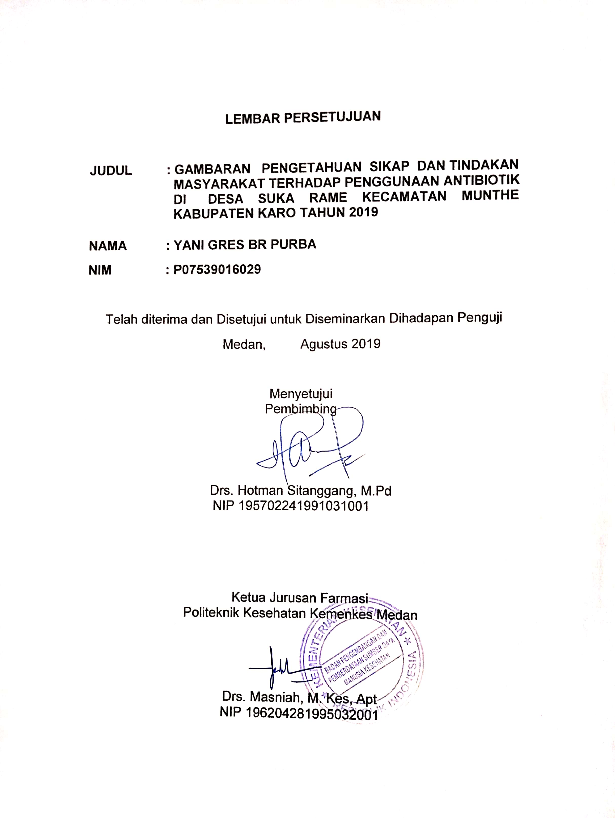

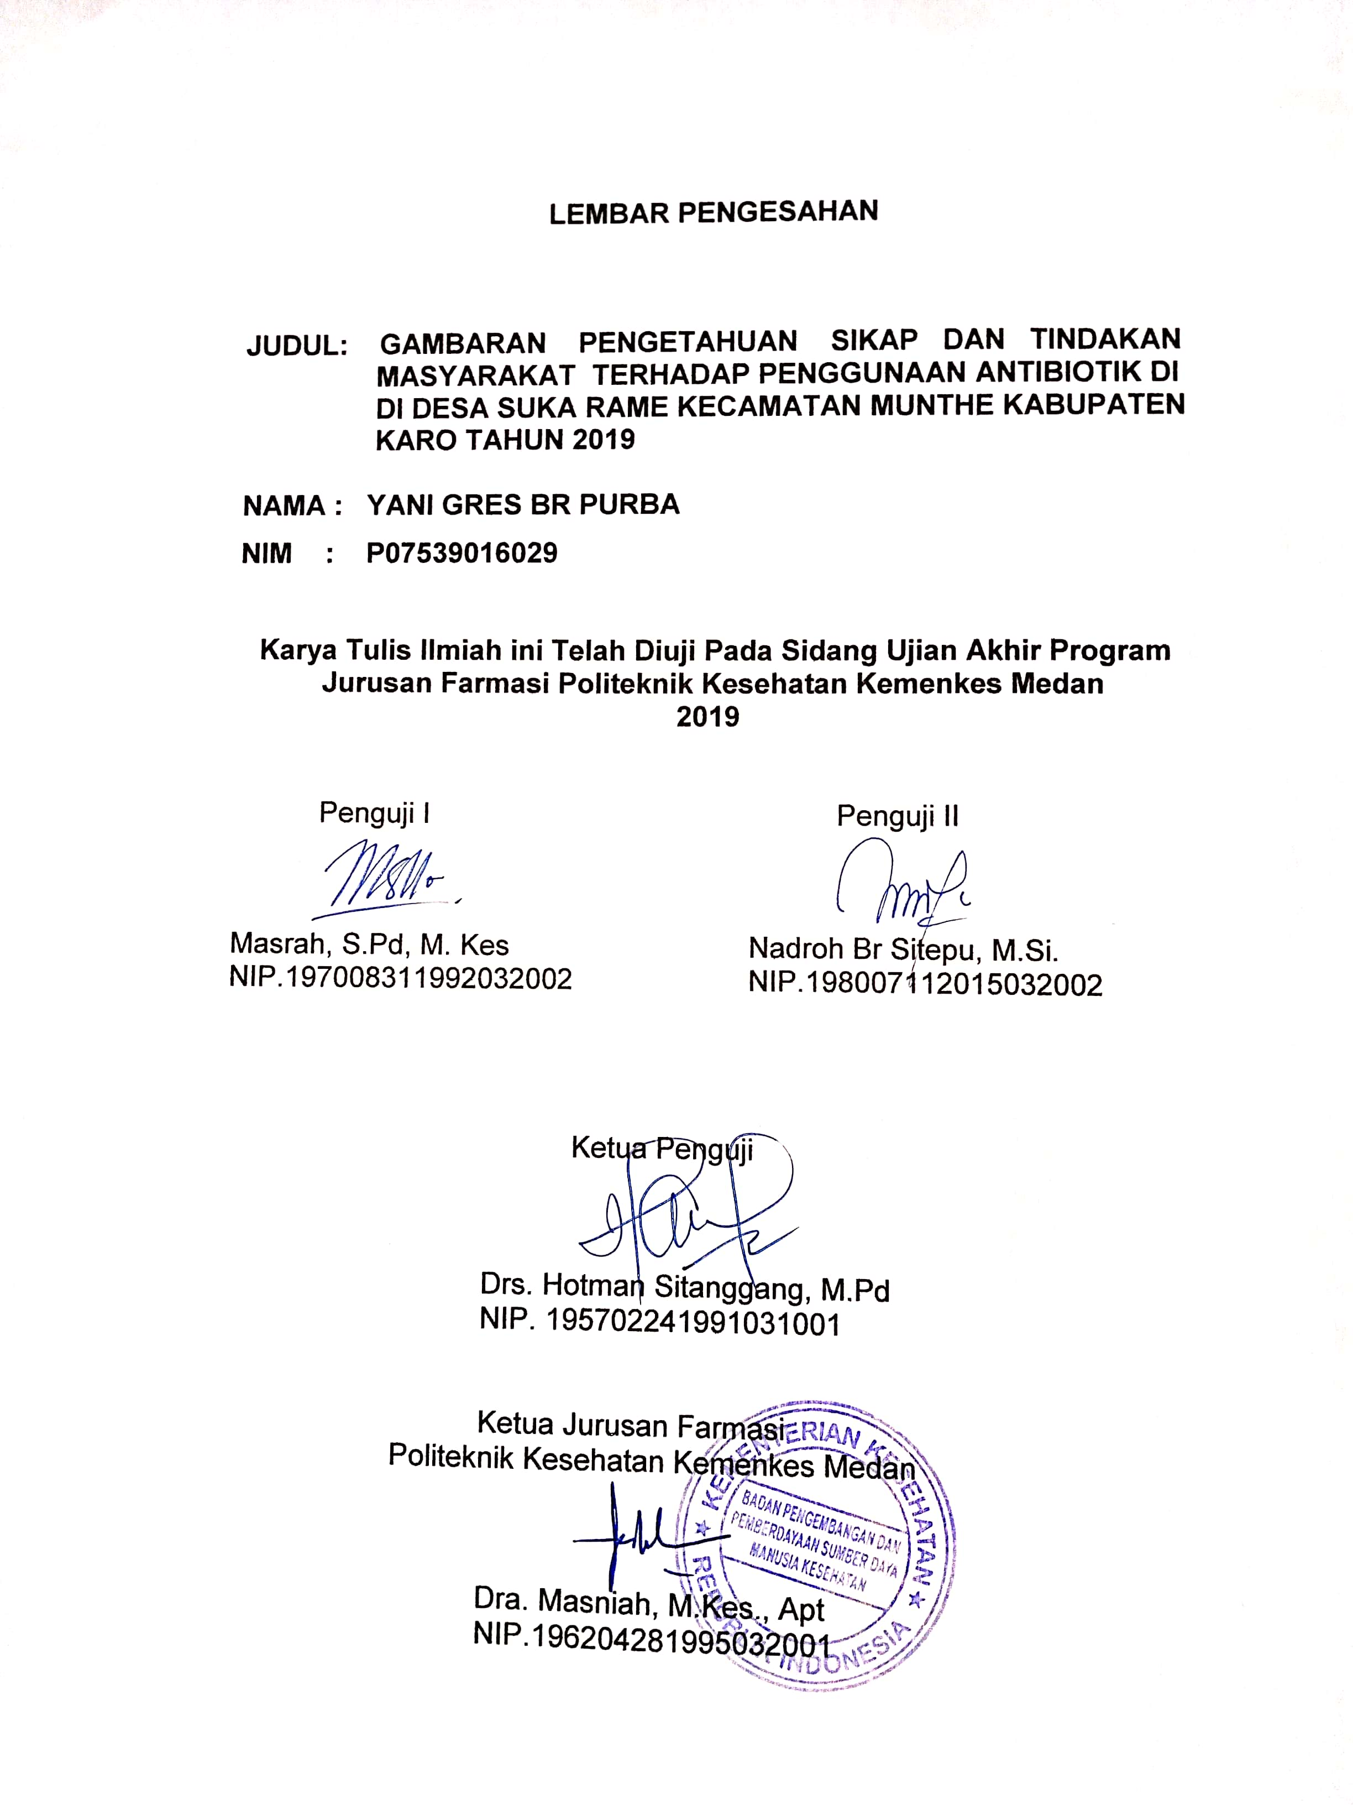

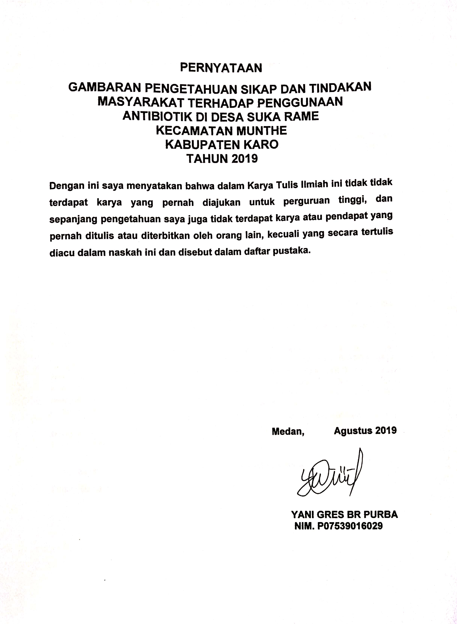

POLITEKNIK KESEHATAN KEMENKES MEDAN

JURUSAN FARMASI

KTI, JULI 2019

Yani Gres Br Purba

Gambaran Pengetahuan Sikap dan Tindakan Masyarakat Terhadap Penggunaan Antibiotik di Desa Sukarame Kecamatan Munthe Kabupaten Karo Tahun 2019

viii+49 halaman, 6 tabel, 1 gambar, 10 lampiran

**ABSTRAK**

Antibiotika adalah zat-zat kimia yang dihasilkan oleh fungi dan bakteri, yang berkhasiat mematikan atau menghambat pertumbuhan kuman. Data WHO 2013 mencatat 7000 kematian per tahun di dunia yang disebabkan oleh resistensi antibiotic. Indonesia menduduki peringkat ke- 8 dari 27 negara dengan beban tinggi kekebalan obat terhadap kuman. Tujuan penelitian untuk mengetahui Gambaran Pengetahuan Sikap dan Tindakan Masyarakat Terhadap Penggunaan Antibiotik di Desa Sukarame Kecamatan Munthe Kabupaten Karo Tahun 2019.

Metode penelitian ini adalah survei deskriptif. Teknik pengembilan sampel digunakan teknik random sampling. Populasi penelitian masyarakat di Desa Sukarame Kecamatan Munthe Kabupaten Karo Tahun 2019 yang berumur 17-60 tahun sebanyak 84.

Hasil penelitian pengetahuan masyarakat kategori baik 36 orang (42,85%), cukup baik 31 orang (36,90%), kurang baik 14 orang (16,67%), tidak baik 3 orang (3,57%). Sikap masyarakat kategori baik 16 orang (19,04%), cukup baik 68 orang (80,45%), kurang baik 0 (0%), tidak baik 0 (0%). Tindakan masyarakat kategori baik 33 orang (39,28%), cukup baik 17 orang (20,23%), kurang baik 29 orang ( 34,52%), tidak baik 5 orang (5,95%).

Berdasarkan hasil penelitian menunjukkan bahwa persentase paling banyak pengetahuan masyarakat (70,11%) cukup baik, sikap (69,37%) cukup baik, dan tindakan (63,09%) cukup baik.

Kata Kunci : Perilaku, Antibiotik, Desa Sukarame

Daftar bacaan : 17 (2010-2017)

**MEDAN HEALTH POLYTECHNICS OF MINISTRY OF HEALTH**

**PHARMACY DEPARTMENT**

**SCIENTIFIC PAPER, July 2019**

Purba Yani Gres Br

Description of Knowledge of Attitudes and Actions of the Community Against the Use of Antibiotics in Sukarame Village, Munthe District, Karo Regency in 2019

viii+49 pages, 6 table, 1 figure, 10 attachments

**ABSTRACT**

Antibiotics are chemicals produced by fungi and bacteria, which are effective in killing or inhibiting the growth of germs. In 2013 WHO data recorded 7,000 deaths per year in the world caused by antibiotic resistance. Indonesia ranks 8th out of 27 countries with a high burden of drug immunity against germs. The purpose of the study was to determine the description of the attitude and behavior of the community towards the use of antibiotics in Sukarame Village, Munthe District, Karo Regency in 2019.

The type of research is descriptive survey. Sampling technique is used random sampling technique. The total population of the research of the community in Sukarame Village, Munthe District, Karo Regency, in 2019, aged 84-64 years was 84.

The results of the research on community knowledge in the good category were 36 people (42.85%), quite good 31 people (36.90%), not good 14 people (16.67%), not good 3 people (3.57%). The attitude of the community in the good category was 16 people (19.04%), quite good 68 people (80.45%), not good 0 (0%), not good 0 (0%). The actions of the community in the good category were 33 people (39.28%), quite good 17 people (20.23%), not good 29 people (34.52%), not good 5 people (5.95%)

The conclusion is the percentage of the most knowledge of the community (70.11%) was quite good, the attitude (69.37%) was quite good, and the action (63.09%) was quite good.

Keywords : Knowledge, Behavior, Antibiotics

References : 16 (2010-2017)

**KATA PENGANTAR**

Puji syukur penulis panjatkan kehadirat Tuhan Yang Maha Esa atas segala berkat dan rahmat-Nya sehingga penulis dapat menyelesaikan Karya Tulis Ilmiah ini dengan baik. Adapun judul Karya Tulis Ilmiah adalah “Gambaran Pengetahuan Sikap dan Tindakan Masyarakat Terhadap Penggunaam Antibiotik di Desa Suka Rame Kecamatan Munthe Kabupaten Karo Tahun 2019”.

Karya Tulis Ilmiah ini disusun untuk memenuhi persyaratan dalam menyelesaikan pendidikan program Diploma III di Jurusan Farmasi Poltekkes Kemenkes Medan.

Dalam penyusunan Karya Tulis Ilmiah ini tidak terlepas dari dukungan, bimbingan, saran, serta bantuan dari berbagai pihak. Untuk itu penulis mengucapkan terimakasih kepada:

1. Ibu Dra. Hj. Ida Nurhayati, M. Kes selaku Direktur Poltekkes Kemenkes medan.
2. Ibu Dra. Masniah, M. Kes, Apt selaku Ketua Jurusan Farmasi Poltekkes Kemenkes Medan.
3. Ibu Dra. Tri Bintarti, M.Si., Apt selaku Dosen Pembimbing Akademik yang telah membimbing penulis selama mengikuti kuliah di Jurusan Farmasi Poltekkes Kemenkes Medan.
4. Bapak Drs. Hotman Sitanggang, M.pd selaku Dosen Pembimbing Karya Tulis Ilmiah yang telah menghantar saya mengikuti Ujian Akhir Program (UAP).
5. Ibu Masrah, S.Pd, M. Kes selaku Dosen Penguji I Karya Tulis Ilmiah ini dan Ujian Akhir Program (UAP) yang telah menguji dan memberikan masukkan kepada penulis.
6. Ibu Nadroh br Sitepu, M.Si. selaku Dosen Penguji II Karya Tulis Ilmiah ini dan Ujian Akhir Program (UAP) yang telah menguji dan memberikan masukkan kepada penulis.
7. Seluruh Dosen dan Staf Pegawai Jurusan Farmasi Poltekkes Kemenkes medan.
8. Bapak Jesman Sembiring sebagai Kepala Desa Suka Rame Kecamatan Munthe Kabupaten Karo.
9. Teristimewa kepada kedua orang tua penulis Ayahanda Tercinta Musa Purba dan Ibunda Tercinta Primta Br Tarigan serta seluruh keluarga atas dukungan, motivasi dan doa yang tak pernah putus untuk penulis selama perkuliahan dan penelitian.
10. Seluruh rekan-rekan mahasiswa/i yang telah membantu dan memberikan semangat selama masa perkuliahan dan penelitian.

Penulis menyadari sepenuhnya bahwa KTI ini masih banyak kekurangan, hal ini tidak lepas dari keterbatasan penulis, maka penulis, maka penulis mengharapkan kritik dan saran yang bersifat membangun dari pembaca demi kesempurnaan KTI ini.

Akhir kata semoga Tuhan Yang Maha Esa selalu melimpahkan rahmat dan karunia-Nya kepada kita semua dan penulis berharap semoga KTI ini bermanfaat bagi kita semua.

Medan, Juli 2019

Penulis

YANI GRES BR PURBA

DAFTAR ISI

**Halaman**

**LEMBAR PERSETUJUAN**

**LEMBAR PENGESAHAN**

**PERNYATAAN**

**ABSTRAKi**

**KATA PENGANTARii**

**DAFTAR ISIiv**

**DAFTAR TABELvi**

**DAFTAR GAMBARvii**

**DAFTAR LAMPIRANviii**

**BAB I PENDAHULUAN**

1.1 Latar Belakang1

1.2 Perumusan Masalah3

1.3 Tujuan Penelitian3

1.3.1 Tujuan Umum3

1.3.2 Tujuan Khusus3

1.4 Manfaat Penelitian3

**BAB II TINJAUAN PUSTAKA**

2.1 Pengetahuan4

2.2 Sikap5

2.3 Tindakan5

2.4 Masyarakat6

2.5 Antibiotik6

2.5.1 Defenisi Antibiotik6

2.5.2 Penggolongan Antibiotik7

2.5.3 Keamanan Antibiotik8

2.5.4 Cara Pemberian Antibiotik9

2.5.5 Resistensi Antibiotik9

2.5.6 Efek Samping Antibiotik9

2.5.7 Penggunaan Antibiotik Yang Benar10

2.6 Kerangka Konsep10

2.7 Defenisi Operasi11

**BAB III METODE PENELITIAN**

3.1 Jenis dan Desain Penelitian13

3.2 Lokasi dan Waktu Penelitian13

3.2.1 Lokasi Penelitian13

3.3 Populasi dan Sampel Penelitian13

3.3.1 Populasi13

3.3.2 Sampel14

3.4 Jenis dan Cara Pengumpulan Data14

3.4.1 Data Primer14

3.4.2 Data Sekunder15

3.4.3 Proses Pengumpulan Data15

3.5 Pengolahan dan Analisa Data15

3.5.1 Pengolahan Data15

3.5.2 Analisa Data16

3.6 Cara Pengukuran Variabel16

3.6.1 Pengetahuan16

3.6.2 Sikap16

3.6.3 Tindakan17

**BAB IV HASIL DAN PEMBAHASAN**

4.1 Hasil18

4.1.1 Profil Lahan Penelitian18

4.2 Karakteristik Responden19

4.3 Pengetahuan Responden19

4.4 Sikap Responden20

4.5 Tindakan Responden21

4.6 Pembahasan22

4.6.1 Pengetahuan Msayarakat22

4.6.2 Sikap Msayarakat23

4.6.3 Tindakan Msayarakat23

**BAB V SIMPULAN DAN SARAN**

5.1 Simpulan25

5.2 Saran25

**DAFTAR PUSTAKA26**

**LAMPIRAN**

DAFTAR TABEL

**Halaman**

4.1 Data Penduduk di Desa Sukarame Kecamatan Munthe

Kabupaten Karo18

4.2 Distribusi Frekuensi Karakteristik Responden19

4.3 Distribusi Frekuensi Pengetahuan Masyarakat Terhadap Penggunaan Antibiotik 19

4.4 Distribusi Frekuensi Sikap Masyarakat Terhadap Penggunaan Antibiotik 20

4.5 Distribusi Frekuensi Tindakan Masyarakat Terhadap Penggunaan Antibiotik 21

DAFTAR GAMBAR

**Halaman**

Gambar 2.1 Kerangka Konsep10

DAFTAR LAMPIRAN

**Halaman**

Lampiran 1 Persetujuan Menjadi Responden28

Lampiran 2 Kuesioner Penelitian29

Lampiran 3 Surat Permohonan Penelitian33

Lampiran 4 Surat Izin Penelitian34

Lampiran 5 Surat Bukti Penelitian35

Lampiran 6 Master Tabulasi Data Hasil Pengetahuan Responden36

Lampiran 7 Master Tabulasi Data Hasil Sikap Responden39

Lampiran 8 Master Tabulasi Data Hasil Tindakan Responden42

Lampiran 9 Gambar Penelitian45

Lampiran 10 Laporan Pertemuan Pembimbing49

**BAB I**

**PENDAHULUAN**

* 1. **Latar Belakang**

Menurut Undang-Undang Republik Indonesia Nomor 36 Tahun 2009 tentang Kesehatan, bahwa kesehatan merupakan hak asasi manusia dan salah satu unsur kesejahteraan yang harus diwujudkan sesuai dengan cita-cita bangsa Indonesia sebagaimana dimaksud dalam Pancasila dan Undang-Undang Dasar Nengara Republik Indonesia Tahun 1945, bahwa setiap kegiatan dalam upaya untuk memelihara dan meningkatkan derajat kesehatan masyarakat yang setinggi-tingginya dilaksanakan berdasarkan prinsip *nondiskriminatif, partisipatif,* dan berkelanjutan dalam rangka pembentukan sumber daya manusia Indonesia, serta peningkatan ketahanan dan daya saing bangsa bagi pembangunan nasional.

Peraturan Menteri Kesehatan Republik Indonesia Nomor 2406/Menkes/Per/XII/2011 Tentang Pedoman Penggunaan Antibiotik bahwa penggunaan antibiotik dalam pelayanan kesehatan sering kali tidak tepat sehingga dapat menimbulkan pengobatan yang kurang efektif, peningkatan risiko terhadap keamanan pasien, meluasnya resistensi, dan tingginya biaya pengobatan.

Antibiotik (L, anti=lawan, bios=hidup) adalah zat-zat kimia yang dihasilkan oleh fungi dan bakteri, yang memiliki khasiat mematikan atau menghambat pertumbuhan kuman, sedangkan toksisitasnya bagi manusia relatif kecil (Tjay, 2010). Menurut WHO (2015), bakteri yang mengalami kekebalan (bakteri resisten) yaitu kondisi dimana bakteri menjadi kebal terhadap antibiotic. Sehingga, antibiotic yang awalnya efektif untuk pengobatan infeksi menjadi tidak efektif lagi (Kementerian Kesehatan Republik Indonesia, 2017)

Penggunaan obat-obat antibiotic yang berlebihan atau tidak tepat pada manusia dapat meningkatkan jumlah resistensi antibiotic di seluruh dunia. Data WHO pada tahun 2013 mencatat adanya 7000 kematian per tahun di dunia yang disebabkan oleh resistensi antibiotic (Indriani, 2016). Menurut Menteri Kesehatan Indonesia (2011), Indonesia menduduki peringkat ke- 8 dari 27 negara dengan beban tinggi kekebalan obat terhadap kuman (*Multidrug Resistance*) di dunia berdasarkan data *World Heatlh Organization* (WHO) tahun 2009.

Di Indonesia, pemahaman publik  tentang manfaat, penggunaan, juga dampak dari penggunaan antibiotik masih lemah. Ini menjadi persoalan serius karena tingkat penggunaan antibiotik di Indonesia sudah cukup memperihatinkan. Masyarakat saat ini secara bebas membeli dan meminum antibiotik tanpa resep dokter. Masyarakat ada yang menyimpan antibiotik cadangan di rumah, hingga memaksa dokter untuk minta dituliskan resep antibiotic (Kementrian Kesehatan Republik Indonesia, 2016)

Penelitian yang dilakukan oleh Chotimah Kusuma Putri (2017) mengenai “ Evaluasi Tingkat Pengetahuan Masyarakat Tentang Penggunaan Antibiotik Di Kabupaten Kleten” Dari 127 responden masih ditemukan banyak masyarakat di Kabupaten Klaten yang memiliki tingkat Pengetahuan kurang, yaitu 83 orang (65%), tingkat pengetahuan sedang sebanyak 36 orang (28%), dan tingkat pengetahuan baik sebanyak 8 orang (6%).

Proporsi rumah tangga yang menyimpan obat antibiotic tanpa resep dokter di Sumatra Utara (87,0%). Proporsi rumah tangga yang menyimpan antibiotic tanpa resep ini cukup tinggi, rumah tangga yang menyimpan obat untuk keperluan swamedikasi, adanya antibiotic untuk swamedikasi menunjukkan penggunaan obat yang tidak rasiona (Riskesdas, 2016).

Tingkat pengetahuan ibu rumah tangga di Desa Kuta Mbelin Kecamatan Lau Baleng Kabupaten Karo penggunaan antibiotic, berada pada kategori baik sebanyak 54 orang (41,54%), sedangkan pada kategori cukup sebanyak 65 orang (50%) dan pada kategori kurang baik 11 orang (8,46%). Sikap ibu rumah tangga di Desa Kuta Mbelin Kecamatan Lau Baleng Kabupaten Karo terhadap penggunaan antibiotic, berada pada kategori baik sebanyak 85 orang (65,38%), sedangkan pada kategori cukup sebanyak 44 orang (33.84%) dan pada kategori kurang sebanyak 1 orang (0,78%) ( Rini Andarwati,2014).

Desa Suka Rame merupakan salah satu Desa di Kecamatan Munthe Kabupaten Karo, yang mayoritas pendidikan penduduknya masih rendah, sehingga menjadi salah satu factor yang mempengaruhi pengetahuan terhadap antibiotic.Oleh karena itu peneliti tertarik mengangkat suatu masalah sebagai Karya Tulis Ilmiah dengan judul “Bagaimana Gambaran Pengetahuan Sikap dan Tindakan Masyarakat Terhadap Penggunaan Antibiotik di Desa Suka Rame Kecamatan Munthe Kabupaten Karo Tahun 2019”.

**1.2 Perumusan Masalah**

1. Bagaimana Gambaran Pengetahuan Sikap dan Tindakan Masyarakat Terhadap Penggunaan Antibiotik di Desa Suka Rame Kecamatan Munthe Kabupaten Karo Tahun 2019”.
   1. **Tujuan Penelitian**

**1.3.1 Tujuan Umum**

Untuk mengetahui Gambaran Pengetahuan Sikap dan Tindakan Masyarakat Terhadap Penggunaan Antibiotik di Desa Suka Rame Kecamatan Munthe Kabupaten Karo Tahun 2019”.

**1.3.2 Tujuan Khusus**

1. Untuk mengetahui Pengetahuan Masyarakat Terhadap Penggunaan Antibiotik di Desa Suka Rame Kecamatan Munthe Kabupaten Karo Tahun 2019”.
2. Untuk mengetahui Sikap Masyarakat Terhadap Penggunaan Antibiotik di Desa Suka Rame Kecamatan Munthe Kabupaten Karo Tahun 2019”.
3. Untuk mengetahui Tindakan Masyarakat Terhadap Penggunaan Antibiotik di Desa Suka Rame Kecamatan Munthe Kabupaten Karo Tahun 2019”.
   1. **Manfaat Penelitian**
4. Bagi Masyarakat Suka Rame

Sebagai informasi kepada Masyarakat Terhadap Penggunaan Antibiotik di Desa Suka Rame Kecamatan Munthe Kabupaten Karo dengan memberikan brosur tentang penggunaan antibiotic.

1. Bagi Peneliti Selanjutnya

Menjadi sumber informasi untuk penelitian selanjutnya terkait dengan penggunaan antibiotic.

**BAB II**

**TINJAUAN PUSTAKA**

**2.1 Pengetahuan**

Pengetahuan adalah hasil pengindraan manusia, atau hasil tahu seseorang terhadap objek melalui indra yang dimilikinya ( mata, hidung, telinga, dan sebagainya). Dengan sendirinya pada waktu pengindraan sehingga menghasilkan pengetahuan tersebut sangat dipengaruhi oleh intensitas perhatian dan presepsi terhadap objek. Sebagian besar pengetahuan seseorang diperoleh melalui indra pendengaran (telinga), dan indra penglihatan (mata) ( Notoatmodjo2010).

Pengetahuan seseorang terhadap objek mempunyai intensitas atau tingkat yang berbeda-beda. Secara garis besarnya dibagi dalam 6 tingkat pengetahuan yakni:

1. Tahu (know)

Tahu artinya hanya sebagai recall (memanggil) memori yang telah ada sebelumnya setelah mengamati sesuatu.

1. Memahami (comprehension)

Memahami sesuatu objek bukan sekedar tahu terhadap objek tersebut, tidak sekedar dapat menyebutkan, tetapi orang tersebut harus dapat menginterprestasikan secara benar tentang objek yang diketahui tersebut.

1. Aplikasi (application)

Aplikasi diartikan apabila orang yang telah memahami objek yang dimaksud dapat menggunakan atau mengaplikasikan prinsip yang diketahui tersebut pada situasi yang lain.

1. Analisis (analysis)

Analisis adalah kemampuan seseorang untuk menjabarkan dan atau memisahkan, kemudian mencari hubungan antara komponen-komponen yang terdapat dalam suatu masalah atau objek yang diketahui.

1. Sintesis (synthesis)

Sintesis menunjukkan suatu kemampuan seseorang untuk merangkum atau meletakkan dalam suatu hubungan yang logis dari komponen-komponen pengetahuan yang dimiliki.

1. Evaluasi (evaluation)

Evaluasi berkaitan dengan kemampuan seseorang untuk melakukan justifikasi atau penilaian terhadap suatu objek tertentu.

* 1. **Sikap**

Sikap adalah juga respon tertutup seseorang terhadap stimulus atau objek tertentu, yang sudah melibatkan factor pendapat dan emosi yang bersangkutan (senang-tidak senang, setuju-tidak setuju, baik-tidak baik, dan sebagainya) (Notoatmodjo, 2010).

Menurut Allport (1954) dalam Notoatmodjo sikap itu terdiri dari komponen pokok yakni ;

1. Kepercayaan atau keyakinan, ide, dan konsep terhadap objek.
2. Kehidupan emosional atau evaluasi orang terhadap objek.
3. Kecendrungan untuk bertindak (tend to behave)

Ketiga komponen tersebut diatas secara bersama-sama membentuk sikap yang utuh (total attiude).

Tingkatan-tingkatan berdasarkan intensitasnya, sebagai berikut.

1. Menerima (Receiving), yaitu orang atau subjek mau menerima stimulus yang diberikan (objek).
2. Menanggapi (responding), yaitu memberikan jawaban atau tanggapan terhadap pertanyaan atau objek yang dihadapi.
3. Menghargai (valuing), yaitu subjek atau seseorang memberikan nilai yang positif terhadap objek atau stimulus, dalam arti membahasnya dengan orang lain.
4. Bertanggung jawab (responsible), yaitu bertanggu jawab terhadap apa yang telah diyakininya.

**2.3 Tindakan**

Seperti telah disebutkan diatas bahwa sikap adalah kecendrungan untuk bertindak (praktik). Sikap belum tentu terwujud dalam tindakan, sebab untuk terwujudnya tindakan perlu factor lain adanya fasilitas atau sarana dan prasarana (Notoatmodjo, 2010).

Praktik atau tindakan ini dapat dibedakan menjadi 3 tingkatan menurut kualitsnya, yakni:

1. Praktik terpimpin (guided response), yaitu apabila subjek atau seseorang telah melakukan sesuatu tetapi masih tergantung pada tuntutan atau menggunakan panduan.
2. Praktik secara mekanisme (mechanism), yaitu apabila subjek atau seseorang telah melakukan atau mempraktikkan sesuatu hal secara otomatis maka disebut praktik atau tindakan mekanis.
3. Adopsi (adoption), yaitu suatu tindakan atau praktik yang sudah berkembang.
   1. **Masyarakat**

Manusia adalah makhluk social yang dalam kehidupannya tidak bisa hidup sendiri sehingga membentuk kesatuan hidup yang dinamakan masyarakat. Menurut Kontjaraningrat (1996) dalam Notoatmodjo, masyarakat adalah kesatuan hidup manusia yang berintraksi sesuai dengan system adat istiadat terrtentu yang sifatnya berkesinambungan dan terikat oleh suatu rasa identitas bersama.

Menurut J. L. Gilin dan J. P Gilin ( 1954) dalam Notoatmodjo, masyarakat adalah kelompok yang besar yang mempunyai kebiasaan, sikap, tradisi, dan perasaan persatuan yang sama.

Unsur-unsur Masyarakat

1. Kesatuan social

Merupakan bentuk dan susunan dari kesatuan-kesatuan individu yang berinteraksi dalam kehidupan masyarakat yang meliputi kerumunan, golongan, dan kelompok.

1. Pranata social

Himpunan norma-norma dari segala tingkatan yang berkisar pada sutau kebutuhan pokok dalam kehidupan masyarakat.

**2.5 Antibiotik**

**2.5.1 Defenisi Antibiotik**

Antibiotika (L=lawan, bios=hidup) adalah zat-zat kimia yang dihasilkan oleh fungi dan bakteri, yang memiliki khasiat mematikan tau menghambat pertumbuhan kuman, sedangkan toksisitasnya bagi manusia relative kecil (Tjay, 2010).

**2.5.2 Penggolongan Antibiotik**

1. **Berdasarkan Struktur Kimia**
2. Beta- laktam

Antibiotik golongan ini meliputi penisilin, amoksisilin, ampisilin, kloksasilin, mesilinam, nafsilin, sefalonium, sefazolin, dan asam klavulanat. Atibiotik golongan beta-laktam diberi nama berdasarkan keberadaan cincin beta-laktam.

1. Aminoglikosida

Meliputi gentamisin, kanamisin, steptomisin, neomisin, apramisin, destromisin A, dihidrostreptomisin, fradiomisin, higramisin B, amikasin, kanamisin, sulfat, framisetin, dan tobramisin. Aminiglikosida merupakan senyawa yang terdiri dari lebih dari satu gugus gula amino yang terikat melalui ikatan glukosidik pada inti heksona dan senyawa-senyawa dalam golongan ini memiliki sifat kimia, sifat farmakologis dan toksisitas yang sama.

1. Tetrasiklin

Meliputi klortetrasiklin, oksitetrasiklin HCL, doksisiklin, dan tigesiklin.

1. Kloramfenikol

Meliputi kloramfenicol dan tiamfenikol. Kloramfenikol diisolasi pertama kali pada tahun 1947 dari *Streptomyces venezuelae.*

1. Makrolida

Meliputi eritromisin, kitamisin, morosamisin, spiramisin, tilosin, roksitromisin, dan azitromisin. Makrolida merupakan senyawa yang aktivitasnya disebabkan oleh cincin makrolida yang merupakan senyawa yang aktivitasnya disebabkan oleh cincin makrolida yang merupakan suatu cincin lakton besar yang berikatan dengan satu atau lebih gula deoksi.

1. Peptide

Meliputi avoparsin, basitrasin, kolistin, tiopeptin, dan virginamisin

1. Polieter

Meliputi flavofosfolipol, monensin, salibomisin, avilamisin, lasalosid.

1. Golongan lain

Termasuk klindamisin, metrodiazol, kolistin, tiniazol, fosfomisin, vankomisin, dan linezolid (Radji, 2015).

1. **Berdasarkan Sifat Aktivitas**
2. Bakteriostatik

Senyawa antibiotik golongan ini menghambat pertumbuhan mikroba. Kadar minimal antibiotik yang diperlukan untuk menghambat mikroba dikenal dengan KHM (kadar hambat minimum).

1. Bakterisidal

Senyawa golongan ini dapat membunuh mikroba. Kadar minimal antibiotik diperlukan untuk membunuh mikroba disebut dengan KBM (kadar bakterisidal minimum) (Radji, 2015).

1. **Berdasarkan Spektrum**
2. Spektrum Sempit

Antibiotik hanya aktif terhadap jenis bakteri Gram positif atau bakteri Gram negatif saja.

1. Spektrum yang Diperluas

Antibiotik efektif melawan bakteri Gram positif dan beberapa bakteri Gram negatif.

1. Spektrum luas

Antibiotik spectrum luas antara lain tetrasiklin dan kloramfenikol (Radji, 2015).

1. **Berdasarkan Mekanisme Aksi**
2. Penghambat Sintesis atau perusak Dinding Sel
3. Penghambat Sintesis protein
4. Penghambat Sintesis Asam Nukleat
5. Antibiotik yang mengganggu keutuhan Membran sel Mikroorganisme
6. Penghambat Sintesis Metabolit (Radji, 2015).

**2.5.3 Keamanan Antibiotik**

Beberapa antibiotik, misalnya penisilin, memiliki sifat toksisitas selektif yang sangat tinggi karena penisilin secara selektif dapat menghambat sintesis dinding sel bakteri yang mempengaruhi pertumbuhan sel bakteri tetapi tidak mempengaruhi sel inangnya (Radji, 2015).

**2.5.4 Cara Pemberian Antibiotik**

Pemberian obat secara per oral sebaiknya dilakukan hanya untuk infeksi yang ringan atau pasien rawat jalan.Dosis terupetik antibiotik ditentukan berdasarkan sifat farmakodinamikanya, (kaitan antar kadar obat dengan efek antibakteri) dan farmakokinetiknya (absorpsi, distribusi, dan eliminasi obat dari dalam tubuh) (Radji, 2015).

**2.5.5 Resistensi Antibiotik**

Bakteri dapat menjadi resisten terhadap antibiotik jika pertumbuhannya tidak dapat dihambat secara maksimal oleh antibiotik. Beberapa mikroorganisme sudah memiliki sifat resisten terhadap antibiotik secara alamiah.

Resistensi antibiotik dapat merupakan bawaan generasi sebelumnya atau memang didapatkan dari lingkungan. Resistensi bawaan biasanya diperoleh karena mutasi spontan yang disebut dengan evolusi vertical (*vertical evoluition),* horizontal (*horizontal evolution).* Pada evolusi horizontal, mikroorganisme mendapatkan sifat reisistensi karena transfer materi genetik pembawaan sifat resistensi dari mikroorganisme donor (Radji, 2015).

**2.5.6 Efek Samping Antibiotik**

Antibiotik yang toksisitasnya bersifat selektif terhadap mikroorganisme tidak sepenuhnya dapat menghindarkan efek samping pada inangnya. Sebagai contoh, suatu obat dapat menyebabkan respon alergi atau menjadi toksis dengan mekanisme yang tidak berkaitan dengan aktivitas antibiotiknya.

1. Hipersensitivitas

Reaksi hipersensitivitas dapat terjadi terhadap antibiotik atau produk metabolitnya. Contohnya pada penisilin, meskipun merupakan antibiotik dengan toksisitas seleksif absolute, penisilin dapat menyebabkan masalah hipersensitivitas yang serius dari gatal-gatal hingga alergi berat yang menyebabkan kematian.

1. Toksisitas Langsung

Kadar beberapa antibiotik dalam serum yang tinggi dapat menyebabkan toksisitas langsung yang mempengaruhi proses perombakan molekul didalam sel inang. Sebagai contoh aminoglikosida menyebabkan ototoksisitas yang mengganggu fungsi organ Corti pada telingan yang mempengaruhi indra pendengaran.

1. Superinfeksi

Terapi obat dengan antibiotik spectrum luas atau kombinasi antibiotic dapat menyebabkan perubahan flora normal pada saluran pernafasan bagian atas, pencernaan, dan saluran pengeluaran. Hal tersebut memungkinkan perkembangan infeksi yang di sebabkan oleh mikroorganisme, terutama jamur atau bakteri yang resistensi. Infeksi tersebut sering kali sulit diterapi (Radji, 2015).

* + 1. **Penggunaan Antibiotik yang Benar**

Menurut *Center for Disease Control and Prevention,* (2010) antibiotic hanya dapat digunakan untuk mengobati penyakit infeksi yang disebabkan bakteri dan tidak bermanfaat untuk mengobati penyakit akibat virus seperti flu atau batuk. Antibiotik harus diambil dengan preskripsi dokter. Dosis dan lama penggunaan yang ditetepkan harus dipatuhi walaupun telah merasa sehat. Selain itu, antibiotic tidak boleh disimpan untuk penggunaan penyakit lain pada masa akan datang dan tidak boleh dibagi bersama orang lain walaupun gejala penyakit adalah sama.

Hal-hal yang perlu diperhatikan bagi pengguna obat Anti Bakteri :

1. Jangan sembarangan membeli antibiotik tanpa resep dokter.
2. Ikuti petunjuk takarannya, jangan mengurangi atau menambahnya.
3. Habiskan obat sesuai jumlah dalam resep dokter (umumnya minimal3-4hari).
4. Laporkan kepada dokter yang memeriksa apabila sedang hamil, menyusui, atau alergi terhadap antibiotic tertentu (biasanya dalam golongan penisilin).
5. Apabila setelah digunakan antibiotiknya timbul gejala alergi, atau infeksi tidak kurang konsultasikan lagi ke dokter (Widodo, 2004).
   1. **Kerangka Konsep**

Berdasarkan uraian tersebut di atas, maka dibuat kerangka konsep penelitian mengenai Gambaran Pengetahuan Sikap Dan Tindakan Masyarakat Terhadap Penggunaan Antibiotik yang Rasional di Desa Suka Rame Kecamatan Munthe Kabupaten KaroTahun 2019.

Variable Bebas Parameter

Baik

Cukup Baik

Kurang Baik

Tidak Baik

Pengetahuan

Sikap

Tindakan

**Gambar 2.1 : Kerangka Konsep**

* 1. **Defenisi Operasional**

|  |  |  |  |  |
| --- | --- | --- | --- | --- |
| Variable | Defenisi pengukuran | Alat Ukur | Hasil Ukur | Skala Ukur |
| Variable bebas |  |  |  |  |
| Pengetahuan | Suatu hasil tahu masyarakat terhadap penggunaan antibiotic | Kuesioner | 1. Baik 76-100% 2. Cukup baik 56-75% 3. Kurang baik 40-55% 4. Tidak baik <40% | Ordinal |
| Sikap | Suatu respon terhadap penggunaan antibiotic | Kuesioner | 1. Baik 76-100% 2. Cukup baik 56-75% 3. Kurang baik 40-55%   Tidak baik <40% | Ordinal |
| Tindakan | Suatu tindakan terhadap penggunaan antibiotic | Kuesioner | 1. Baik 76-100% 2. Cukup baik 56-75% 3. Kurang baik 40-55%   Tidak baik <40% | Ordinal |

**Tabel 2.1 : Defenisi Operasional**

**BAB III**

**METODE PENELITIAN**

* 1. **Jenis dan Desain Penelitian**

Jenis penelitian yang digunakan dalam penelitian ini adalah deskriptif yaitu suatu penelitian yang dilakukan untuk mendeskripsikan atau menggambarkan suatu fenomena yang terjadi di dalam masyarakat. Dalam bidang kesehatan, survey deskriptif digunakan untuk menggambarkan atau memotret masalah kesehatan serta yang terkait dengan kesehatan sekelompok penduduk atau orang yang tinggal dalam komunitas tertentu (Notoatmodjo, 2017).

Penelitian ini hanya menggambarkan objek yang diteliti bertujuan untuk mengetahui Pengetahuan Sikap dan Tindakan masyarakat Terhadap Penggunaan Antibiotik di Desa Suka Rame Kecamatan Munthe Kabupaten Karo Tahun 2019.

* 1. **Lokasi dan Waktu Penelitian**

**3.2.1 Lokasi Penelitian**

Lokasi penelitian dilakukan di Desa Suka Rame Kecamatan Munthe Kabupaten Karo Tahun 2019. Penelitia ini dilakukan dari bulan April - Juni 2019.

* 1. **Populasi dan Sampel Penelitian**

**3.3.1 Populasi**

Populasi adalah wilayah generalisasi yang terdiri atas: objek/subjek yang mempunyai kualitas dan karateristik tertentu yang ditetapkan oleh peneliti untuk dipelajari dan kemudian ditarik kesimpulannya (Sugiyono, 2013).

Populasi dalam penelitian ini adalah masyarakat di Desa Suka Rame Kecamatan Munthe Kabupaten Karo yang berumur 17-60 tahun sebanyak 540 orang.

Karateristik inklusi :

1. Masyarakat yang tinggal di Desa Sukarame.
2. Masyarakat berumur 17 – 60 tahun.

**3.3.2 Sampel**

Sampel adalah bagian dari jumlah dan karateristik yang dimiliki oleh populasi tersebut (Sugiyono, 2013).

Cara pengambilan sampel yang digunakan sampel acak sederhana (simple random sampling) yaitu setiap anggota atau unit dari populasi mempunyai kesempatan yang sama untuk diseleksi sebagai sample.

Karakteristik eksklusi :

1. Masyarakat yang tinggal di Desa Sukarame.
2. Masyarakt berumur 17 – 60 tahun.
3. Bersedia menjadi responden.
4. Dapat baca tulis.

Rumus besaran sample menurut Notoatmodjo (2010):

$$n=\frac{N}{1+N(d^{2)}}$$

$$n=\frac{540}{1+540 ({0.10}^{2})}$$

$$n=\frac{540}{1+5.4}$$

$$n=\frac{540}{6.4}$$

$n=84 orang$

Keterangan :

n : jumlah sample yang akan diteliti

N : jumlah populasi

d : presisi yang ditetapkan (0,10)

Sampel dalam penelitian ini dengan menggunakan rumus Slovin berdasarkan besar jumlah populasi dan dari perhitungan rumus tersebut jumlah sampel dalam penelitian ini sebanyak 84 orang.

* 1. **Jenis dan Cara penggumpulan data**

**3.4.1 Data primer**

Data primer adalah data yang langsung diperoleh/diambil oleh peneliti. Data primer diperoleh secara langsung dengan menggunakan kuesioner yang diberikan kepada responden yang telah berisi daftar pertanyaan serta pilihan jawaban yang telah disiapkan.

**3.4.2 Data sekunder**

Data sekunder adalah data yang tidak langsung diperoleh/diambil oleh peneliti akan tetapi diperoleh dari data yang sudah ada atau sudah dikumpulkan oleh pihak lain. Data sekunder dapat diperoleh dari kantor kepala desa di Desa Suka Rame Kecamatan Munthe Kabupaten Karo.

* + 1. **Proses Pegumpulan Data**

1. Melakukan survey awal untuk medapatkan popupalasi
2. Menentukan jumlah sampel dengan rumus Notoadmodjo
3. Mengumpulkan data dengan memakai metode simple random sampling
4. Menyiapkan kuesioner yang akan diberikan kepada responden
5. Menentukan jumlah dan persentase dari gambaran pengetahuan sikap dan tindakan masyarakat terhadap penggunaan antibiotic.
   1. **Pengolahan dan Analisa Data**

**3.5.1 Pengolahan Data**

Pengolahan data dilakukan dengan melakukan tahapan sebagai berikut :

1. **Editing (penyuntingan data)**

Hasil wawancara atau angket yang diperoleh atau dikumpulkan melalui kuesioner perlu disunting (edit) terlebih dahulu. Kalau ternyata masih ada data atau informasi yang tidak lengkap, dan tidak mungkin dilakukan wawancara ulang, maka kuesioner dikeluarkan (droup out).

1. **Membuat Lembaran Kode (Coding Sheet) atau Kartu Kode (Coding Sheet)**

Lembaran atau kartu kode adalah instrumen berupa kolom-kolom untuk merekam data secara manual. Lembaran atau kartu kode berisi nomor responden, dan nomor pertanyaan.

1. **Memasukkan Data (Data Entry)**

Yakni mengisi kolom-kolom atau kotak-kotak lembar kode atau kartu kode sesuai dengan jawaban masing-masing pertanyaan.

1. **Tabulasi**

Yakni membuat tabel-tabel data, sesuai dengan tujuan penelitian atau yang dinginkan peneliti.

**3.5.2 Analisa Data**

Analisa data dilakukan dengan melihat jumlah responden dan jumlah dari

setiap jawaban yang benar. Data yang diperoleh kemudian dilakukan analisis, analisis data digunakan menggunakan program *Microsoft Office Excel* 2007. Penelitian memperoleh hasil akhir berupa persentase.

* 1. **Cara Pengukuran Variabel**

**3.6.1 Pengetahuan**

Pengetahuan diukur dengan Skala Guttman. Penelitian menggunakan Skala Guttman bila ingin mendapatkan jawaban yang tegas terhadap suatu permasalahan yang dinyatakan seperti “Ya-Tidak” (Sugiono, 2013). Penilaian diberikan dengan skor (1) untuk pilihan jawaban “Ya” dan skor (0) untuk pilihan jawaban yang “Tidak”. Nilai tertinggi tiap satu pertanyaan adalah 1, jumlah perntanyaan 10, maka nilai tertinggi setiap dari seluruh pertanyaan adalah 10.

Menurut Arikunto (1998), scoring untuk penarikan kesimpulan ditentukan dengan membandingkan skor maksimal.

$skor=\frac{Skor yang dicapai}{Skor maksimal}×100\%$

Menurut Arikunto (1998), data yang terkumpul dilakukan kategori menurut skala ordinal, dengan ketentuan sebagai berikut :

1. 76%-100% jawaban benar : Pengetahuan baik
2. 56%-75% jawaban benar : Pengetahuan cukup baik
3. 40%-55% jawaban benar : Pengetahuan kurang baik
4. <40% jawaban benar : pengetahuan tidak baik

**3.6.2 Sikap**

Sikap diukur berdasarkan skala Likert (Sugiyono, 2012). Nilai tertinggi tiap satu pertanyaan adalah 4, jumlh pertanyaan 10, nilai tertinggi seluruh pertanyaan adalah 40.

Bobot setiap pertanyaan adalah sebagai berikut :

1. Sangat setuju bobot 4
2. Setuju bobot 3
3. Tidak setuju bobot 2
4. Sangat tidak setuju bobot 1

Menurut Arikunto (1998), scoring untuk penarikan kesimpulan ditentukan dengan membandingkan skor maksimal.

$$skor=\frac{skor yang dicapai}{skor maksimal}×100\%$$

Menurut Arikunto (1996), data yang terkumpul dilakukan kategori menurut skala ordinal, dengan ketentuan sebagai berikut :

1. 76%-100% jawaban benar : Sikap baik
2. 56%-75% jawaban benar : Sikap cukup baik
3. 40%-55% jawaban benar : Sikap kurang baik
4. <40% jawaban benar : sikap tidak baik
   * 1. **Tindakan**

Tindakan diukur dengan skala Guttman. Peneliti menggunakan skala Guttman bila ingin mendapatkan jawaban yang tegas terhadap suatu permasalahan yang dinyatakan seperti “Ya-Tidak” (Sugiono, 2013). Penilaian diberikan dengan skor (1) untuk pilihan jawaban “Ya” dan skor (0) untuk pilihan jawaban “Tidak”.

Nilai tertinggi tiap satu pertanyaan adalah 1, jumlah pertanyaan 10, maka nilai tertinggi setiap dari seluruh pertanyaan adalah 10.

Menurut Arikunto (1998), scoring untuk penarikan kesimpulan ditentukan dengan membandingkan skor maksimal.

$$skor=\frac{skor yang dicapai}{skor maksimal}×100$$

Menurut Arikunto (1996), data yang terkumpul dilakukan kategori menurut skala ordinal, dengan ketentuan sebagai berikut :

1. 76%-100% jawaban benar : Tindakan baik
2. 56%-75% jawaban benar : Tindakan cukup baik
3. 40%-55% jawabann benar : Tindakan kurang baik
4. <40% jawaban benar : Tindakan tidak baik

**BAB IV**

**HASIL DAN PEMBAHASAN**

* 1. **Hasil**

**4.1.1 Profil Lahan Penelitian**

Desa Sukarame merupakan salah satu Desa yang ada di Kecamatan Munthe, Kabupaten Karo, Provinsi Sumatera Utara, Indonesia. Berdasarkan data yang diperoleh dari Kantor Kepala Desa Sukarame Kecamatan Munthe Kabupaten Karo, luas daerah Sukarame sendiri adalah 3,25km2, jarak dari Ibukota Kecamatan ke Kantor Kepala Desa Sukarame adalah 14 Km.

Penduduk Desa Sukarame berjumlah 762 orang yang terdiri dari laki-laki 370 orang dan perempuan 392 orang. Pada umumnya Mata pencaharian penduduk di desa ini adalah petani. Persentasi pengelompokan penduduk di paparkan menurut rentang umur adalah sebagai berikut.

Umur atau usia adalah salah satu waktu yang mengukur keberadaan suatu benda mati atau makhluk hidup maupun yang mati. Kategori umur Menurut Depkes RI (2009) umur 0-5 tahun termasuk kategori balita, 6-11 tahun kategori kanak-kanak, 12-16 tahun remaja awal, 17-25 tahun kategori remaja akhir, 26-35 tahun dewasa awal, 36-45 tahun kategori dewasa akhir, 46-55 tahun lansia awal, 56-65 tahun masa lansia akhir, dan 66 sampai keatas masa manula.

**Tabel. 4.1**

**Data Penduduk di Desa Sukarame Kecamatan Munthe Kabupaten Karo**

No umur jumlah(orang) persentasi (%)

1. 0-5 Tahun 58 7,61%
2. 6-16 Tahun 96 12,59%
3. 17-35 Tahun 311 40,81%
4. 36-60 Tahun 229 30,05%
5. >60 Tahun 68 8,92%

Total 762 100%

**4.2 Karakteristik Responden**

Karakteristik responden yang diperoleh dari wawancara meliputi umur, pendidikan, dan pekerjaan. Kategori umur menurut Depkes RI adalah sebagai berikut.

**Tabel 4.2**

**Karakteristik Responden**

|  |  |  |
| --- | --- | --- |
| **Karakteristik** | **Frekuensi** | **Persentase** |
| **Responden** |
| Umur |  |  |
| 17-25 Tahun  26-35 Tahun  36-45 Tahun  46-55 Tahun  56-60 Tahun | 12  20  24  21  7 | 14,28%  23,80%  28,57%  25%  8,33% |
| **Total** | **84** | **100%** |
| **Pendidikan** |  |  |
| Dasar (SD-SMP)  Menengah (SMA)  Tinggi | 43  33  8 | 51,19%  39,28%  9,52% |
| **Total** | **84** | **100%** |
| **Pekerjaan** |  |  |
| PNS  Petani  Ibu Rumah Tangga  Swasta/lain-lain | 5  47  5  27 | 5,95%  55,95%  5,95%  32,14% |
| **Total** | **84** | **100%** |

Berdasarkan tabel4.2 dapat dilihat bahwa mayoritas responden berumur 36-45 tahun 24 responden (28,57%), mayoritas pendidikan responden berpendidikan dasar (SD-SMP) sebanyak 43 responden (51,19%), dan pekerjaan responden mayoritas sebagai petani sebesar 47 responden (55,95%).

* 1. **Pengetahuan Responden**

**Tabel 4.3**

**Tingkat Pengetahuan Masyarakat Terhadap Penggunaan Antibiotik**

**No. Pengetahuan Frekuensi (f) Persentase (%)**

1. Baik 36 42,85%
2. Cukup Baik 31 36,90%
3. Kurang Baik 14 16,67%
4. Tidak Baik 3 3,57%

**Total 84 100**

Berdasarkan Tabel 4.3 didapati pengetahuan responden pada kategori baik sebanyak 36 orang (42,85%), pada kategori cukup baik sebanyak 31 orang (36,90%), kategori kurang baik sebanyak 14 orang (16,67%), dan kategori tidak baik sebanyak 3 orang (3,57%). Jumlah skor seluruh responden adalah 589. Secara keseluruhan tingkat pengetahuan responden terhadap penggunaan antibiotic di Desa Sukarame Kecamatan Munthe Kabupaten Karo adalah :

Skor maksimal seluruh responden = bobot jawaban benar x jumlah responden x

jumlah soal

= 1 x 84 x 10

= 840

Tingkat pengetahuan responden : = $\frac{589}{840 }$ x 100%

= 70,11%

Maka Pengetahuan Responden terhadap penggunaan antibiotic adalah cukup baik.

* 1. **Sikap Responden**

**Tabel 4.4**

**Sikap Masyarakat Terhadap Penggunaan Antibiotik**

**No. Sikap Frekuensi (f) Persentase (%)**

1. Baik 16 19,04%
2. Cukup Baik 68 80,45%
3. Kurang Baik 0 0%
4. Tidak Baik 0 0%

**Total 84 100%**

Berdasarkan Tabel 4.4 didapati sikap responden pada kategori baik sebanyak 16 orang (19,04%), pada kategori cukup baik sebanyak 68 (80,45%), pada kategori kurang baik sebanyak 0 (0%), dan kategori tidak baik sebanyak 0 (0%). %). Jumlah skor seluruh responden adalah 2331. Secara keseluruhan tingkat sikap responden terhadap penggunaan antibiotic di Desa Sukarame Kecamatan Munthe Kabupaten Karo adalah :

Skor maksimal seluruh responden = bobot jawaban benar x jumlah responden x

jumlah soal

= 4 x 84 x 10

= 3360

Tingkat pengetahuan responden : = $\frac{2331}{3360 }$ x 100%

= 69,37%

Maka Pengetahuan Responden terhadap penggunaan antibiotic adalah cukup baik.

* 1. **Tindakan Responden**

**Tabel 4.5**

**Tingkat Tindakan Masyarakat Terhadap Penggunaan Antibiotik**

**No. Tindakan Frekuensi (f) Persentase (%)**

1. Baik 33 39,28%
2. Cukup Baik 17 20,23%
3. Kurang Baik 29 34,52%
4. Tidak Baik 5 5,95%

**Total 84 100%**

Berdasarkan Tabel 4.5 didapati tindakan responden pada kategori baik sebanyak 33 orang (39,28%), pada kategori cukup baik sebanyak 17 (20,23%), pada kategori kurang baik sebanyak 29 (34,52%), dan kategori tidak baik sebanyak 5 (5,94%). %). Jumlah skor seluruh responden adalah 530. Secara keseluruhan tingkat tindakan responden terhadap penggunaan antibiotic di Desa Sukarame Kecamatan Munthe Kabupaten Karo adalah :

Skor maksimal seluruh responden = bobot jawaban benar x jumlah responden x

jumlah soal

= 1 x 84 x 10

= 840

Tingkat pengetahuan responden : = $\frac{530}{840 }$ x 100%

= 63,09%

Maka Pengetahuan Responden terhadap penggunaan antibiotic adalah cukup baik.

**4.6 Pembahasan**

Berdasarkan hasil penelitian pengetahuan sikap dan tindakan masyarakat terhadap penggunaan antibiotic di Desa Sukarame Kecamatan Munthe Kabupaten Karo dengan jumlah sampel 84 orang, maka didapatkan pembahasan sebagai berikut :

**4.6.1 Pengetahuan Masyarakat Terhadap Penggunaan Antibiotik di Desa Sukarame Kecamatan Munthe Kabupaten Karo**

Berdasarkan hasil penelitian pengetahuan masyarakat terhadap penggunaan antibiotic di Desa Sukarame Kecamatan Munthe Kabupaten Karo didapati bahwa dari 84 responden mayoritas berpengetahuan baik yaitu (42,85%), pengetahuan yang baik ini dikarenakan masyarakat telah mendapat banyak informasi mengenai antibiotic melalui pengalaman sendiri atau orang lain dan dari media cetak maupun media elektronik, serta informasi dari petugas kesehatan

Berdasarkan hasil dari kuesioner yang telah di isi oleh masyarakat dapat dilihat pengetahuan yang paling banyak benar tentang antibiotik adalah mengenai “Antibiotik dapat menghambat atau mematikan pertumbuhan kuman” yaitu sebanyak 83 orang, sedangkan hasil pengetahuan yang paling sedikit benarnya adalah “Antibiotik dapat mengobati penyakit influenza (flu)” yaitu sebanyak 32 orang.

Menurut Wawan, A dan Dewi, M (2010) pengetahuan itu sendiri dipengaruhi oleh factor pendidikan formal, pengetahuan sangat erat hubungannya dengan pendidikan, dimana diharapkan bahwa dengan pendidikannya tinggi maka diharapkan orang tersebut akan semakin luas pula pengetahuannya. Akan tetapi perlu ditekankan, bukan berarti seseorang yang berpendidikan rendah mutlak berpengetahuan rendah pula. Hal ini mengingat bahwa peningkatan pengetahuan tidak mutlak diperoleh dari pendidikan non formal. Menurut Notoatmojo (2010) pengetahuan pada dasarnya terdiri dari sejumlah fakta dan teori yang memungkinkan seseorang untuk dapat memecahkan mesalah yang dihadapinya. Pengetahuan tersebut diperoleh baik dari pengalaman langsung maupun pengalaman orang lain.

**4.6.2 Sikap Masyarakat Terhadap Penggunaan Antibiotik di Desa Sukarame Kecamatan Munthe Kabupaten Karo**

Menurut (Notoadmodjo, 2010) Sikap adalah juga respon tertutup seseorang terhadap stimulus atau objek tertentu, yang sudah melibatkan factor pendapat dan emosi yang bersangkutan (senang-tidak senang, setuju-tidak setuju, baik-tidak baik, dan sebagainya). Untuk mewujudkan sikap dipengaruhi oleh kehidupan emosional atau evaluasi orang terhadap objek.

Dari hasil penelitian mayoritas responden memiliki sikap yang cukup baik yaitu (80,45%) hal ini dipengaruhi oleh kepercayaan atau keyakinan, ide dan konsep terhadap objek, kehidupan emosional atau evaluasi orang terhadap objek dan kencendrungan untuk bertindak ( tend to behave).

Berdasarkan hasil dari kuesioner yang telah di isi oleh masyarakat dapat dilihat sikap masyarakat yang paling tinggi adalah “saya memilih menggunakan antibiotic yang diresepkan oleh dokter dari pada menggunakan sisa antibiotic keluarga lain” yaitu dengan skor 284, sedankan sikap masyarakat yang paling rendah adalah “ Saya memilih menyimpan antibiotic dikotak obat untuk persiapan ketika saya sakit” dengan perolehan skor sebanyak 177.

Berdasarkan hasil penelitian diatas, peneliti menarik kesimpulan bahwa sikap dapat dibentuk berdasarkan kepercayaan atau keyakinan ide dan konsep terhadap objek, kehidupan emosional atau evaluasi orang terhadap objek dan kencendrungan untuk bertindak ( tend to behave), maka tidak ada kesenjangan antara teori dengan hasil penelitian.

**4.6.3 Tindakan Masyarakat Terhadap Penggunaan Antibiotik di Desa Sukarame Kecamatan Munthe Kabupaten Karo**

Berdasarkan hasil penelitian tindakan masyarakat terhadap penggunaan antibiotic di Desa Sukarame Kecamatan Munthe Kabupaten Karo di dapat bahwa mayoritas masyarakat memiliki tindakan yang cukup baik yaikni sebanyak (63,09%). Menurut (Notoatmodjo, 2010) sikap adalah kecendrungan untuk bertindak (praktik). Sikap belum tentu terwujud dalam tindakan, sebab untuk terwujudnya tindakan perlu factor lain adanya fasilitas atau sarana dan prasarana.

Berdasarakan dari hasil kuesioner yang telah di isi oleh masyarakat terdapat tindakan masyarkat paling banyak adalah “Saya akan langsung bertemu dengan dokter untuk berkonsultasi jika ingin mengkonsumsi antibiotic” yaitu sebanyak 80 orang, sedangkan yang paling sedikit adalah “Saya menyimpan antibiotic di kotak obat untuk persiapan ketika saya sakit” yaitu sebanyak 24 orang.

Berdasarkan hasil penelitian diatas, peneliti menarik kesimpulan, bawasanya fasilitas atau sarana dan prasarana di Desa Sukarame Kecamatan Munthe Kabupaten Karo sudah memadai atau sudah bagus.

**BAB V**

**SIMPULAN DAN SARAN**

* 1. **Simpulan**

Dari hasil penelitian didapatkan :

1. Tingkat pengetahuan masyarakat terhadap penggunaan antibiotic di Desa Sukarame Kecamatan Munthe Kabupaten Karo, berada pada kategori baik (70,11%).
2. Sikap masyarakat terhadap penggunaan antibiotic di Desa Sukarame Kecamatan Munthe Kabupaten Karo, berada pada kategori cukup baik (69,37%)
3. Tindakan masyarakat terhadap penggunaan antibiotic di Desa Sukarame Kecamatan Munthe Kabupaten Karo, berada pada kategori baik (63,09%).
   1. **Saran**
4. Diharapkan instansi terkait seperti Puskesmas Dan Dinas Kesehatan supaya melakukan pemantauan terhadap penggunaan antibiotic agar menjadi lebih baik lagi.
5. Kepada peneliti selanjutnya untuk melakukan penelitian ke daerah-daerah lain yang berkaitan dengan penggunaan antibiotic.

**DAFTAR PUSTAKA**

Aspuah, S, 2013, Kumpulan kuesioner dan Instrumen Penelitian Kesehatan, Nuha Medika, Yogyakarta.

Chotimah Kusuma Putri, 2017, Evaluasi Tingkat Pengetahuan MasyarakatTentang Penggunaan Antibiotik Di Kabupaten Klaten Eprints.ums.ac.id/53866/1/NASKAH%20PUBLIKASI.pdf[diakses 3 juni 2017]

Depkes RI (2009), Profil Kesehatan Indonesia. Jakarta: Depertemen

Republik Indonesia

Indriani, R dan Nadia, 2016, Masih Ada Dokter Antibiotik Untuk Hal Yang

TakMendesa k <http://www.suara.com/health/2016/11/22/171531/masih-

ada dokter-berika-antibiotik-untuk-hal-yang-tak-mendesak> [diakses tanggal 23 November 2016]

Menteri Kesehatan RI.,2009. Kesehatan. Undang-Undang RI Nomor 36 Tahun 2009.Jakarta.

Notoatmodjo, S, 2017, Metodologi Penelitian Kesehatan, Rineka Cipta, Jakarta

Notoatmodjo, S, 2014, Ilmu Perilaku Kesehatan, Rineka Cipta, Jakarta

Peraturan Mentri Kesehatan, 2011, Republik Indonesia Nomor 2406/Menkes/Per/XII/2011 Tentang Pedoman Penggunaan Antibiotik, Jakarta

Radji, M, 2014, Mekanisme Aksi Molekuler Antibiotik dan Kemoterapi, Buku Kedokteran ECG, Jakarta

Rini Andarwati, 2014, Gambaran Pengetahuan dan Sikap Ibu

Rumah Tangga Terhadap Penggunaan Antibiotik di

Desa Kuta Mbelin Kecamaten Lau Baleng Kabupaten Karo

https://poltekke medan .e-journal.id/pannmed/article/view/284/227

Sugiyono, 2013, Metodologi Penelitian Kuantitatif, Kualitatif, dan R&D, Alfabeta, Jakarta

Tjay, H, Tan dan Kirana Rahardja, 2010, Obat-Obat Penting Edisi VII, Medika Komputindo, Jakarta

Widodo, R, 2004, Panduan Keluarga Memilih dan Menggunakan Obat, Kreasi Wacana, Yogyakarta

Kementrian Kesehatan Republik Indonesia (2011). Masalah Kebal Obat Masalah Dunia. [http://www.depkes.go.id/article/print/1459/masalah-kebal-obat masalah-dunia-.html](http://www.depkes.go.id/article/print/1459/masalah-kebal-obat%20masalah-dunia-.html) [diakses 11 April 2011]

# Kementrian Kesehatan Republik Indonesia 2016, Kemenkes dan Kementan Berkomitmen Untuk Kendalikan Resistensi Antimikroba. <http://www.depkes.go.id/article/view/16112800003/kemenkesdankementanberkomitmenuntukkendalikanresistensiantimikroba.html>[diakses 25 November 2016]

Kementrian Kesehatan Republik Indonesia 2017, Apoteker Perlu Kontrol Pemberian Antibiotik Kepada Masyarakat h<ttp://www.depkes.go.id/article/print/17111500001/apoteker-perlu-kontrol-p>emberian-antibiotik-kepada-masyarakat.html[diakses 14 November 2017]

**Lampiran 1**

**PERSETUJUAN MENJADI RESPONDEN**

Saya yang bertanda tangan dibawah ini, mahasiswa Politeknik Kesehatan Medan Jurusan Farmasi.

NAMA : Yani Gres Br Purba

NIM : P07539016029

Akan mengadakan penelitian dengan judul “**Gambaran Pengetahuan Sikap dan Tindakan Masyarakat Terhadap Penggunaan Antibiotik Di Desa Suka Rame Kecamatan Munthe Kabupaten Karo Tahun 2019”.**  Informasi yang Anda berikan akan saya simpan kerahasiaannya. Anda mempunyai hak bertanya dengan bebas tentang penelitian ini.

Apabila Bapak/Ibu/Sdr/i menyetujui maka dengan ini saya mohon kesediaan responden untuk menandatangani lembaran persetujuan dan menjawab pernyataan-pernyataan yang saya ajukan dalam lembaran kuesioner.

Atas perhatian Bapak/Ibu/Sdr/i sebagai responden, saya ucapkan terima kasih.

Suka Rame, Mei 2019

Responden Peneliti

( ) ( Yani Gres Br Purba )

**Lampiran 2**

**KUESIONER**

**GAMBARAN PENGETAHUAN SIKAP DAN TINDAKAN MASYARAKAT TERHADAP PENGGUNAAN ANTIBIOTIK DI DESA SUKA RAME KECAMATAN MUNTHE KABUPATEN KARO**

Survei ini adalah untuk bahan penulisan Proposal Karya Tulis Ilmiah di Politeknik Kesehatan Kemenkes Medan, oleh karena itu Saudara/I diharapkan bersedia untuk mengisi jawaban dari setiap pertanyaan dengan jujur dan sesuai dengan yang Saudara/I alami sebenarnya. Sebelum dan sesudahnya, Saya ucapkan terima kasih.

Tanggal :

1. **Kreteria responden**
2. Umur 17-60 tahun
3. Dapat berbahasa Indonesia
4. **Identitas Responden**
5. Umur : Tahun
6. Pendidikan :
7. Pekerjaan :
8. **Pengetahuan Responden Terhadap Penggunaan Antibiotik**

Petunjuk Pengisian

1. Jawablah pernyataan yang ada didalam kuesioner ini dengan memberikan tanda checklist (√ ) pada jawaban yang menurut Anda benar!
2. Responden diharapkan mengisi pernyataan yang ada pada lembar kuesioner dengan jujur
3. Pengisian jawaban tidak boleh diwakili

|  |  |  |  |
| --- | --- | --- | --- |
| NO. | Pernyataan | Ya | Tidak |
| 1 | Antibiotik dapat menghambat atau mematikan pertumbuhan kuman |  |  |
| 2 | Antibiotik dapat mengobati segala jenis penyakit |  |  |
| 3 | Antibiotik dapat mengobati penyakit influenza (flu) |  |  |
| 4 | Penggunaan Antibiotik harus sesuai resep dokter |  |  |
| 5 | Dalam memilih Antibiotik kondisi pasien harus diperhatikan |  |  |
| 6 | Antibiotik harus dikonsumsi sampe habis meskipun gejala penyakit sudah hilang |  |  |
| 7 | Antibiotik dikonsumsi cukup satu hari saja |  |  |
| 8 | Antibiotik dapat menimbulkan efek samping |  |  |
| 9 | Apabila terjadi efek samping seperti reaksi alergi/infeksi yang diobati tidak berkurang, maka perlu konsultasi dengan dokter |  |  |
| 10 | Bahaya dari penggunaan antibiotic yang tidak tepat dapat menyebabkan kuman kebal terhadap antibiotic |  |  |

1. **Sikap Responden Terhadap Penggunaan Antibiotik**

Petunjuk Pengisian

1. Jawablah pernyataan yang ada didalam kuesioner ini dengan memberikan tanda checklist (√) pada jawaban yang menurut Anda benar !
2. Responden diharapkan mengisi pernyataan yang ada pada lembaran kuesioner dengan jujur.
3. Pengisian jawaban tidak boleh diwakilkan

**KETERANGAN : 1. SS ( SangatSetuju )**

**2. S ( Setuju )**

**3. TS ( Tidak Setuju )**

**4. STS ( SangatTidak Setuju )**

|  |  |  |  |  |  |
| --- | --- | --- | --- | --- | --- |
| NO. | Pernyataan | SS | S | TS | STS |
| 1 | Saya memilih tidak bertemu dengan dokter/konsultasi jika ingin mengkonsumsi antibiotic. |  |  |  |  |
| 2 | Menurut saya, saya boleh memberikan antibiotic yang saya konsumsi kepada anggota keluarga lain yang sedang sakit. |  |  |  |  |
| 3 | Saya memilih mengkonsumsi antibiotic ketika saya sakit dari pada obat yang lain. |  |  |  |  |
| 4 | Saya memilih menggunakan antibiotic yang diresepkan oleh dokter dari pada menggunakan sisa antibiotic keluarga lain. |  |  |  |  |
| 5 | Saya memilih tidak mengkonsumsi antibiotic ketika saya flu (influenza). |  |  |  |  |
| 6 | Saya memilih menyimpan antibiotic dikotak obat untuk persiapan ketika saya sakit. |  |  |  |  |
| 7 | Saya suka memperoleh informasi tentang antibiotic dari dokter dari pada bidan/perawat. |  |  |  |  |
| 8 | Saya memilih menghabiskan semua antibiotic dari dokter untuk menghindari resistensi/kekebalan kuman. |  |  |  |  |
| 9 | Saya memilih berkonsultasi dengan dokter ketika terjadi reaksi alergi pada saat mengkonsumsi antibiotic |  |  |  |  |
| 10 | Saya memilih membeli antibiotic di apotek ketika saya sakit. |  |  |  |  |

1. **Tindakan Responden Terhadap Penggunaan Antibiotik**

Petunjuk Pengisian

1. Jawablah pernyataan yang ada didalam kuesioner ini dengan memberikan tanda checklist (√) pada jawaban yang menurut Anda benar !
2. Responden diharapkan mengisi pernyataan yang ada pada lembaran kuesioner dengan jujur.
3. Pengisian jawaban tidak boleh diwakilkan

|  |  |  |  |
| --- | --- | --- | --- |
| No. | Pernyataan | Ya | Tidak |
| 1 | Saya akan langsung membeli antibiotic di Apotek tanpa berkonsultasi dengan dokter terlebih dahulu agar lebih hemat. |  |  |
| 2 | Saya akan langsung bertemu dengan dokter/berkonsultasi jika ingin mengkonsumsi antibiotic. |  |  |
| 3 | Saya akan langsung mengkonsumsi antibiotic ketika saya sakit flu. |  |  |
| 4 | Saya memberikan sisa antibiotic yang sudah saya konsumsi kepada anggota keluarga yang lain yang sedang sakit. |  |  |
| 5 | Jika terjadi reaksi alergi antibiotic maka saya akan memeriksakannya ke dokter. |  |  |
| 6 | Saya menyimpan antibiotic di kotak obat untuk persiapan ketika saya sakit. |  |  |
| 7 | Saya selalu minta diresepkan antibiotic jika saya periksa ke dokter supaya sakitnya segera sembuh. |  |  |
| 8 | Saya selalu meminta informasi tentang antibiotic dari dokter jika saya diresepkan obat antibiotic. |  |  |
| 9 | Antibiotic yang sudah diberikan oleh dokter akan saya konsumsi sampai habis. |  |  |
| 10 | Karena takut resistensi (kekebalan kuman) terhadap antibiotic, saya tidak akan mau menggunakan antibiotic yang diresepkan oleh dokter. |  |  |

**Lampiran 3**

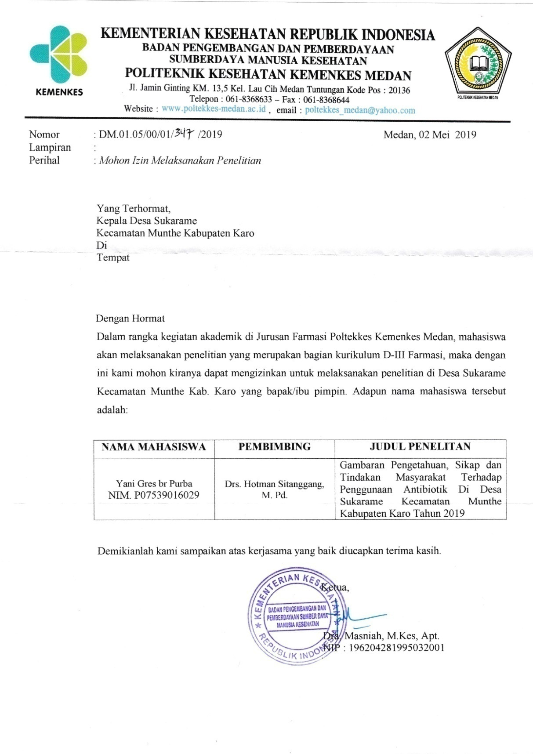

**Lampiran 4**

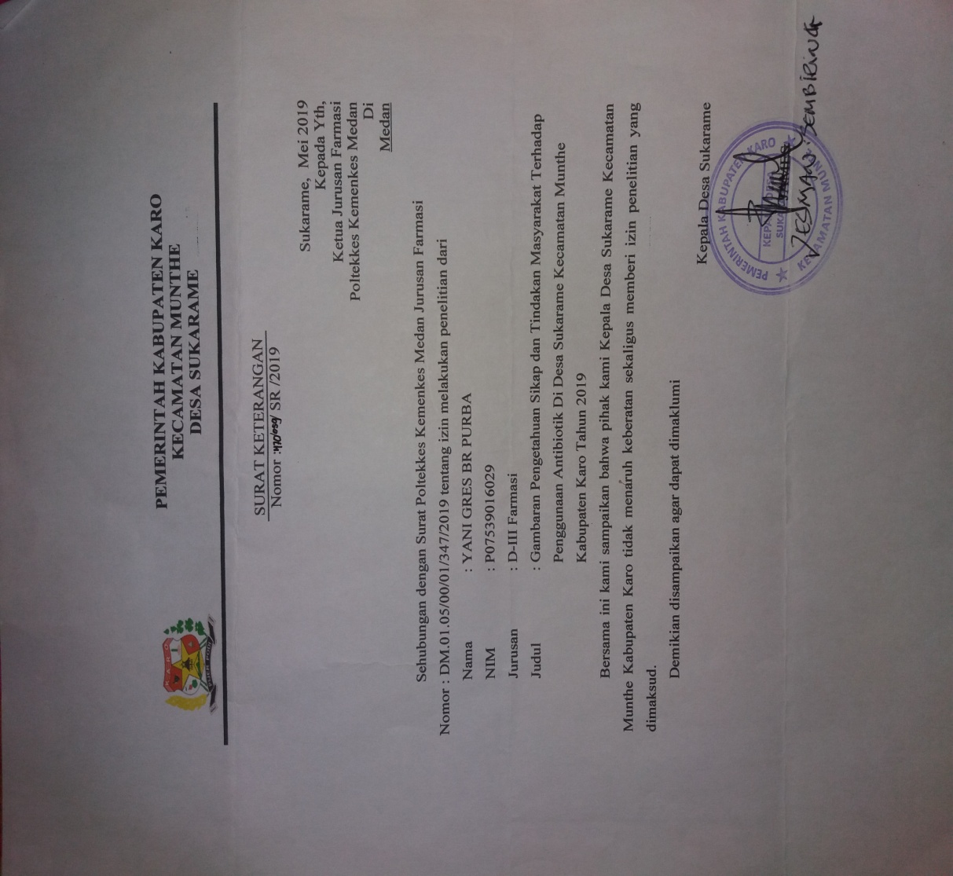

**Lampiran 5**

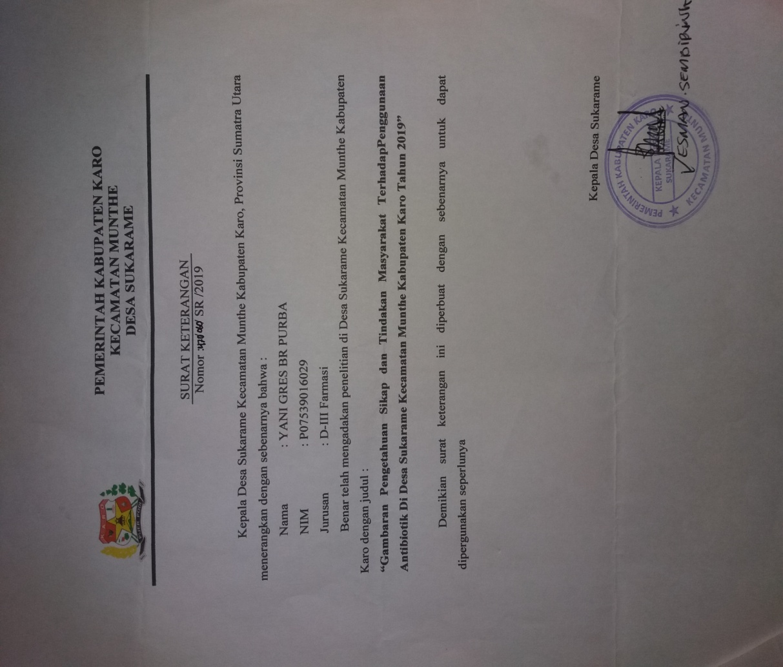

**Lampiran 9**

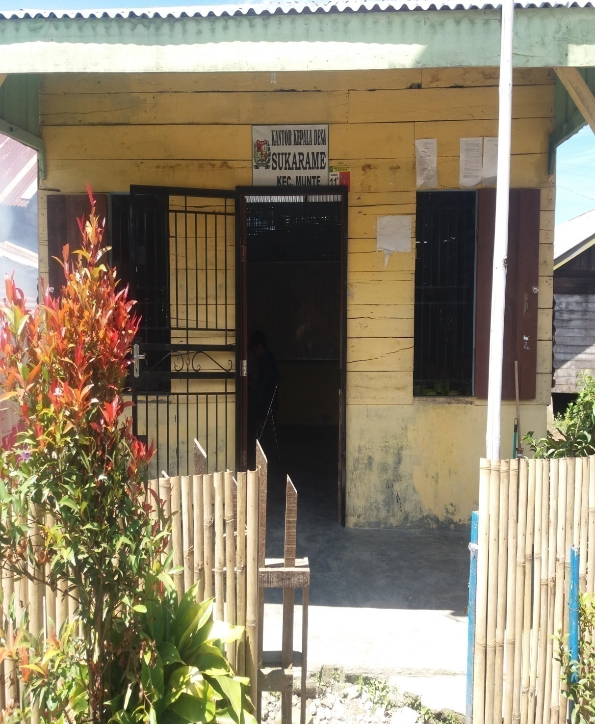

Gambar 1. Kantor Kepala Desa Sukarame Kecamatan Munthe Kabupaten Karo sebagai sumber pengambilan data sekunder

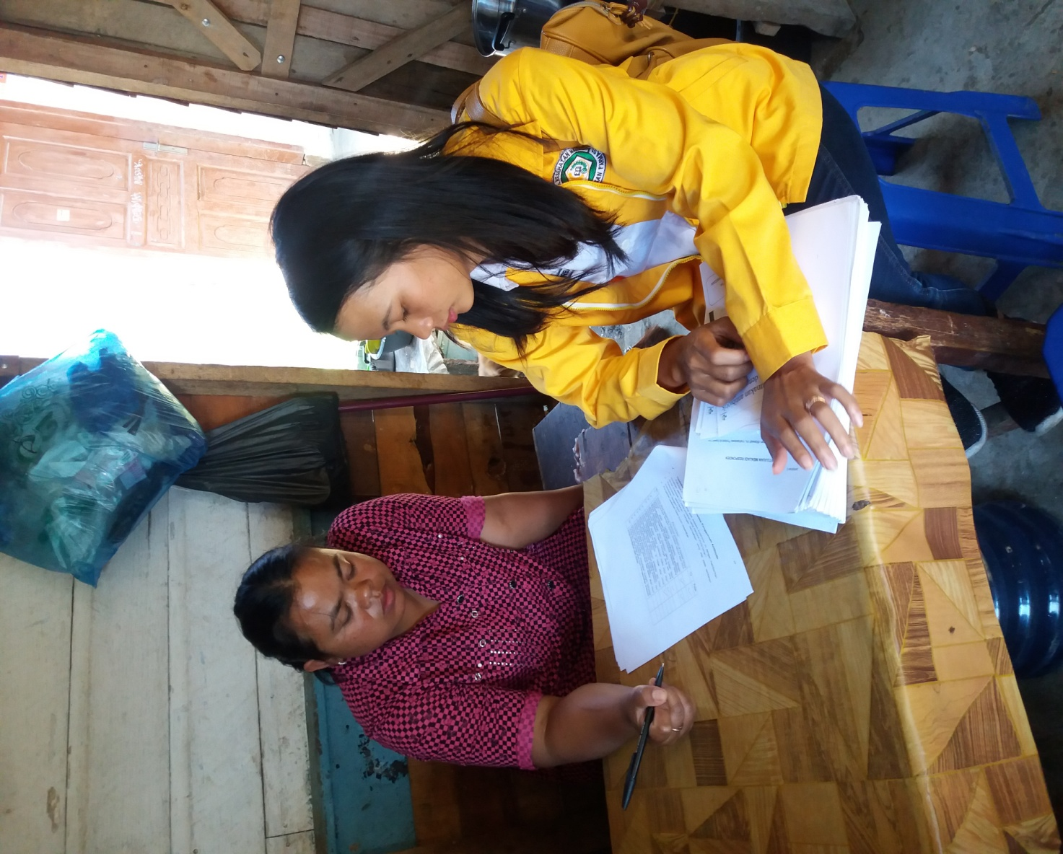

Gambar 2. Responden mengisi kuesioner sebagai sumber pengambilan data primer

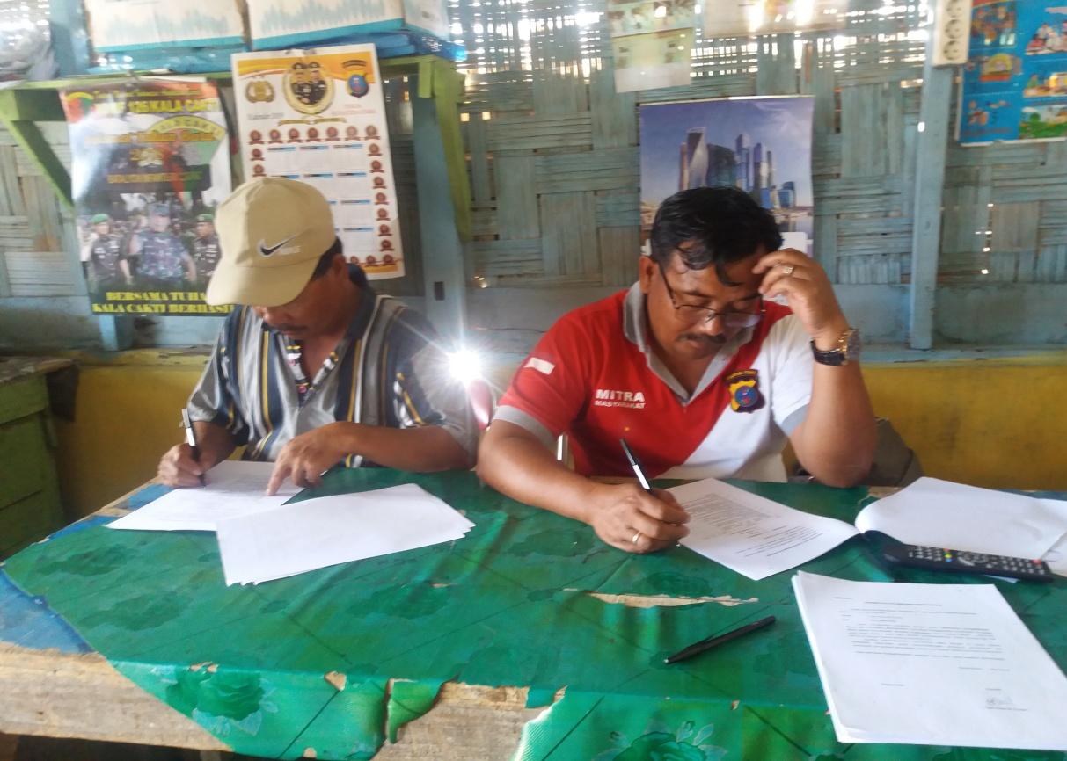

Gambar 3. Responden mengisi kuesioner sebagai sumber pengambilan data primer

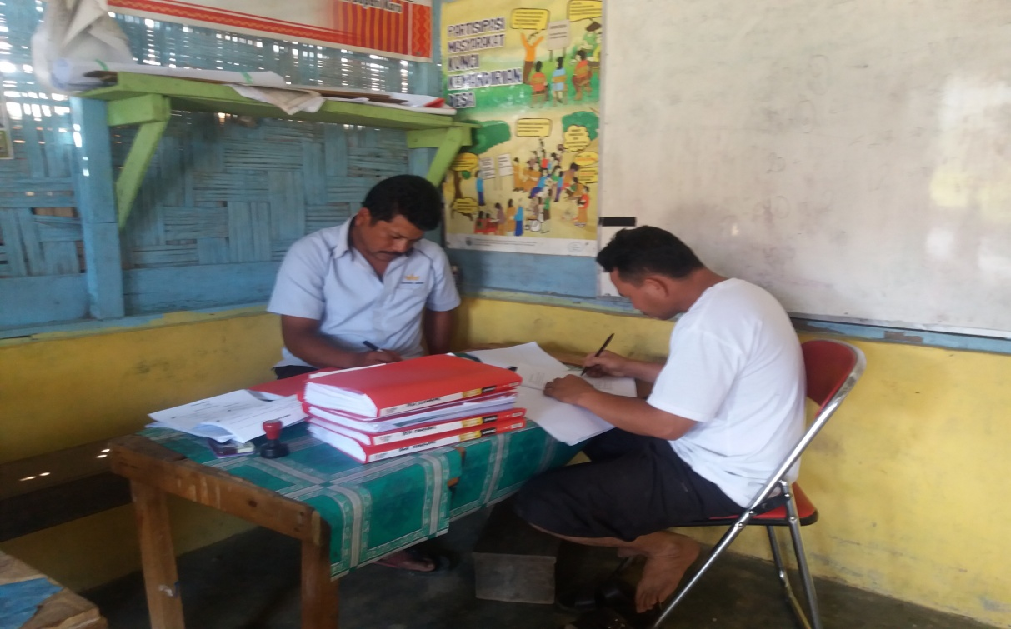

Gambar 4. Responden mengisi kuesioner sebagai sumber pengambilan data primer

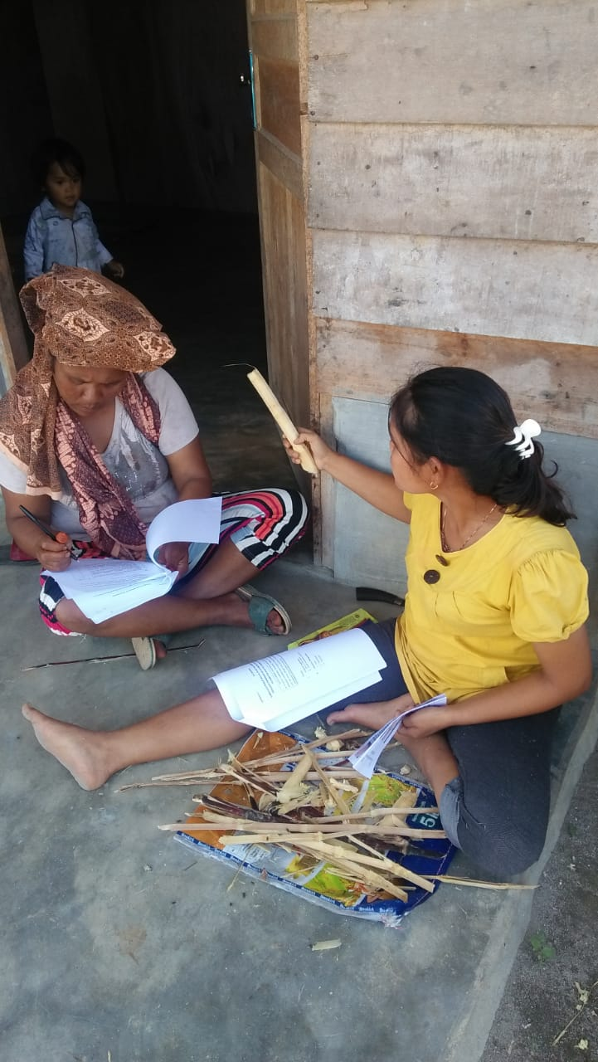

Gambar 3. Responden mengisi kuesioner sebagai sumber pengambilan data primer

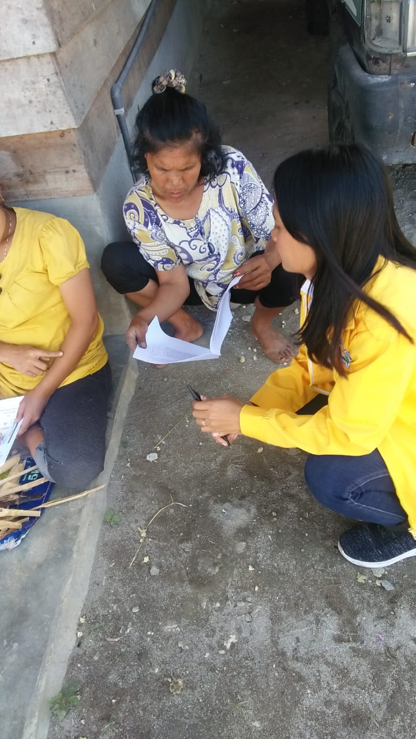

Gambar 3. Responden mengisi kuesioner sebagai sumber pengambilan data primer

Lampiran 6

36

Master Tabel 1 Data Hasil Penelitian Pengetahuan Masyarakat Terhadap Penggunaan Antibiotik di Desa Suka Rame

Kecamatan Munthe Kabupaten Karo Tahun 2019

Responden Umur Pendidikan

Pekerjaan

Skor Aspek Pengetahuan

Jumlah Persentase % Keterangan

P1

1

0

1

1

1

1

1

1

1

1

1

1

1

1

1

1

1

1

1

1

1

1

1

1

1

1

1

1

1

1

1

1

1

1

[P2](mailto:P@)

1

1

1

1

0

1

1

1

0

1

1

0

0

1

0

0

1

1

0

0

0

0

0

1

1

0

1

0

1

0

0

0

0

0

P3

0

1

1

0

1

0

1

0

1

0

1

0

1

1

0

0

1

0

1

1

0

0

0

0

1

1

0

0

1

0

0

0

0

0

P4

1

0

1

1

1

1

1

1

1

1

1

1

1

1

1

1

1

1

1

1

1

1

1

1

1

1

1

1

1

1

1

1

1

0

P5

1

1

1

1

1

1

1

1

1

1

1

1

1

1

1

1

0

1

1

1

1

1

1

1

1

1

1

1

1

1

1

0

1

0

P6

1

0

1

0

1

1

1

1

1

1

0

1

1

1

0

0

1

0

1

1

1

0

1

0

1

0

1

1

1

1

1

0

1

1

P7

0

0

0

1

1

1

1

1

1

1

1

1

1

1

1

1

0

0

1

1

0

1

0

1

1

1

1

1

1

1

1

0

1

0

P8

1

1

0

0

0

0

1

1

0

1

0

0

1

1

1

1

1

1

1

0

0

1

1

1

0

0

0

0

1

1

1

1

0

1

P9

1

0

1

1

1

1

1

1

1

1

1

1

1

1

1

1

1

1

1

1

1

1

1

0

1

1

1

1

1

1

1

1

1

0

P10

1

1

1

1

1

1

1

1

1

1

0

1

0

1

1

1

0

1

1

1

1

1

0

1

1

1

0

1

1

0

1

1

1

1

R1

R2

40

39

43

25

22

48

52

49

51

38

35

24

50

40

36

23

60

26

38

51

19

50

43

50

24

57

26

55

60

34

36

51

39

43

SMP

SMP

SMA

SMA

SMK

SMA

SMA

SMA

SMA

SMK

SMU

SMK

SMP

SD

PETANI

WIRASWASTA

PETANI

8

5

80%

50%

80%

70%

80%

80%

100%

90%

80%

90%

70%

70%

80%

100%

70%

70%

70%

70%

90%

80%

60%

70%

60%

70%

90%

70%

70%

70%

100%

70%

80%

50%

70%

40%

BAIK

KURANG BAIK

BAIK

R3

8

R4

WIRASWASTA

PETANI

7

CUKUP BAIK

BAIK

R5

8

R6

WIRASWASTA

IBU.R TANGGA

PETANI

8

BAIK

R7

10

9

BAIK

R8

BAIK

R9

WIRASWASTA

WIRASWASTA

PETANI

8

BAIK

R10

R11

R12

R13

R14

R15

R16

R17

R18

R19

R20

R21

R22

R23

R24

R25

R26

R27

R28

R29

R30

R31

R32

R33

R34

9

BAIK

7

CUKUP BAIK

CUKUP BAIK

BAIK

PETANI

7

PETANI

8

PETANI

10

7

BAIK

SMA

S1

WIRASWASTA

PNS

CUKUP BAIK

CUKUP BAIK

CUKUP BAIK

CUKUP BAIK

BAIK

7

SMP

SMA

SMA

SMA

SMA

SMA

SD

PETANI

7

WIRASWASTA

WIRASWASTA

PETANI

7

9

8

BAIK

WIRASWASTA

PETANI

6

CUKUP BAIK

CUKUP BAIK

CUKUP BAIK

CUKUP BAIK

BAIK

7

PETANI

6

S1

PETANI

7

SMP

SMP

SMK

SD

PETANI

9

PETANI

7

CUKUP BAIK

CUKUP BAIK

CUKUP BAIK

BAIK

PETANI

7

PETANI

7

SMP

SMA

SMP

SMA

SD

PETANI

10

7

WIRASWASTA

PETANI

CUKUP BAIK

BAIK

8

WIRASWASTA

WIRASWASTA

PETANI

5

KURANG BAIK

CUKUP BAIK

KURANG BAIK

7

SMP

4



37

R35

R36

R37

R38

R39

R40

R41

R42

R43

R44

R45

R46

R47

R48

R49

R50

R51

R52

R53

R54

R55

R56

R57

R58

R59

R60

R61

R62

R63

R64

R65

R67

R68

R69

R70

R71

R72

52

20

45

45

31

23

53

31

28

56

53

42

42

20

37

48

35

29

51

42

48

25

53

47

39

56

34

30

19

33

35

45

31

37

56

32

34

SMP

SMP

S1

PETANI

PETANI

1

1

1

1

1

1

1

1

1

1

1

1

1

1

1

1

1

1

1

1

1

1

1

1

1

1

1

1

1

1

1

1

1

1

1

1

1

1

0

1

1

1

1

0

0

1

1

0

1

0

1

0

1

1

0

0

1

0

0

1

1

0

0

0

0

0

0

0

1

0

1

0

0

1

1

0

1

1

0

0

0

0

0

0

1

0

0

0

1

0

1

0

1

1

0

0

1

0

1

1

0

0

0

0

0

1

0

1

0

0

1

1

1

0

1

1

1

1

0

1

1

1

1

1

1

1

1

1

1

1

1

1

1

1

1

1

1

1

1

1

1

1

1

1

0

1

1

1

1

1

1

1

1

1

1

0

1

1

1

1

1

1

1

1

1

1

1

1

1

1

0

1

1

1

1

1

1

1

1

0

1

0

1

1

0

1

0

1

1

1

1

1

1

1

0

1

1

1

1

1

1

0

1

1

1

0

0

1

0

1

1

0

0

0

0

0

0

0

0

1

0

0

1

1

1

1

1

1

1

0

1

1

1

1

1

1

1

1

1

1

1

1

1

1

0

0

1

1

1

1

1

0

1

1

1

1

0

0

1

1

1

1

1

0

0

0

1

0

0

0

0

1

1

0

1

0

0

1

1

1

1

1

1

1

0

0

0

0

0

0

0

0

0

0

1

0

1

1

1

1

1

1

1

0

1

1

1

1

1

1

1

1

1

1

1

1

1

1

1

1

1

1

0

0

0

0

1

1

1

0

1

1

1

1

0

1

1

1

1

1

1

1

1

1

1

1

1

1

1

0

1

0

1

1

1

1

1

1

1

0

0

0

0

0

0

0

1

0

1

0

10

6

9

10

8

8

7

4

8

7

8

8

8

9

8

9

7

7

8

10

7

7

8

7

9

8

4

4

4

3

5

6

5

5

5

6

6

100%

60%

90%

100%

80%

80%

70%

40%

80%

70%

80%

80%

80%

90%

80%

90%

70%

70%

80%

100%

70%

70%

80%

70%

90%

80%

40%

40%

40%

30%

50%

60%

50%

50%

50%

60%

60%

BAIK

CUKUP BAIK

BAIK

PNS

DIII

PNS

BAIK

SMA

SMA

SD

IBU.R TANGGA

WIRASWASTA

PETANI

BAIK

BAIK

CUKUP BAIK

KURANG BAIK

BAIK

SMP

SMA

SMA

SD

WIRASWASTA

IBU.R TANGGA

PETANI

CUKUP BAIK

BAIK

PETANI

SMP

SMA

SMA

S1

WIRASWASTA

IBU.R TANGGA

WIRASWASTA

PNS

BAIK

BAIK

BAIK

BAIK

SMP

SMA

SMP

SMP

SMP

SMA

SMA

SMP

SMP

SMP

SMA

S1

PETANI

BAIK

PETANI

CUKUP BAIK

CUKUP BAIK

BAIK

PETANI

WIRASWASTA

WIRASWASTA

PETANI

BAIK

CUKUP BAIK

CUKUP BAIK

BAIK

WIRASWASTA

PETANI

PETANI

CUKUP BAIK

BAIK

PETANI

WIRASWASTA

IBU.R TANGGA

PETANI

BAIK

KURANG BAIK

KURANG BAIK

KURANG BAIK

TIDAK BAIK

KURANG BAIK

CUKUP BAIK

KURANG BAIK

KURANG BAIK

KURANG BAIK

CUKUP BAIK

CUKUP BAIK

SMP

SMP

SD

PETANI

PETANI

SMP

SMA

SMA

SMP

SMP

SMP

SMP

WIRASWASTA

PETANI

WIRASWASTA

PETANI

PETANI

PETANI

PETANI



38

CUKUP BAIK

R73

R74

45

33

58

46

54

41

52

25

28

35

32

45

DIII

SMP

SD

PNS

PETANI

1

1

0

0

0

0

1

1

1

1

1

0

1

0

0

0

1

0

1

0

7

3

70%

30%

50%

80%

60%

30%

80%

60%

80%

50%

60%

80%

70.11%

TIDAK BAIK

KURANG BAIK

BAIK

R75

PETANI

1

0

0

1

1

0

1

0

1

0

5

R76

S1

PNS

1

0

0

1

1

1

1

1

1

1

8

R77

SD

PETANI

1

0

0

1

1

1

0

0

1

1

6

CUKUP BAIK

TIDAK BAIK

BAIK

R78

SMP

SMP

SMA

SMP

SD

PETANI

1

0

0

1

1

0

0

0

0

0

3

R79

WIRASWASTA

WIRASWASTA

WIRASWASTA

PETANI

1

0

1

1

1

1

1

0

1

1

8

R80

1

1

1

1

0

0

1

0

1

0

6

CUKUP BAIK

BAIK

R81

1

0

0

1

1

1

1

1

1

1

8

R82

1

0

0

1

1

0

1

0

1

0

5

KURANG BAIK

CUKUP BAIK

BAIK

R83

SMP

SMA

PETANI

1

1

1

1

0

0

1

0

1

0

6

R84

WIRASWASTA

1

0

1

1

1

1

1

0

1

1

8

jumlah

82

35

32

78

73

51

65

38

72

59

585

CUKUP BAIK



Lampiran 7

39

Master Tabel 1 Data Hasil Penelitian Sikap Masyarakat Terhadap Penggunaan Antibiotik di Desa Suka Rame

Kecamatan Munthe Kabupaten Karo Tahun 2019

Responden Umur Pendidikan

Pekerjaan

Skor Aspek Sikap

Jumlah Persentase % Keterangan

S1

2

1

3

4

3

4

4

3

3

4

3

3

4

3

1

3

2

3

4

3

3

3

1

1

3

3

3

[S2](mailto:P@)

3

2

3

2

1

4

4

2

4

2

2

2

2

3

4

3

2

3

2

3

2

3

2

2

2

2

2

S3 S4 S5 S6 S7 S8 S9 S10

R1

R2

40

39

43

25

22

48

52

49

51

38

35

24

50

40

36

23

60

26

38

51

19

50

43

50

24

57

26

SMP

SMP

SMA

SMA

SMK

SMA

SMA

SMA

SMA

SMK

SMU

SMK

SMP

SD

PETANI

WIRASWASTA

PETANI

2

1

3

2

2

4

4

2

3

3

3

1

2

3

1

3

3

3

3

2

2

2

1

1

3

2

3

3

2

4

3

4

4

4

3

4

4

4

4

3

4

4

3

3

3

4

4

3

3

4

3

4

3

3

3

4

2

2

1

1

4

2

3

3

3

4

3

3

1

3

2

3

4

1

3

2

4

4

2

3

3

3

1

2

2

2

1

4

2

1

1

2

1

2

1

2

2

2

2

1

4

2

2

1

1

1

2

3

1

2

4

4

2

4

4

3

4

4

4

4

4

3

4

3

2

3

1

4

3

3

4

3

4

3

3

3

3

3

3

4

4

4

3

2

4

3

4

4

4

4

2

3

2

3

3

3

2

4

2

3

3

3

3

4

4

3

4

4

4

3

3

4

3

4

3

4

4

3

3

3

3

3

3

4

4

4

4

3

2

4

4

3

2

1

4

4

2

3

3

2

1

2

4

4

3

3

2

3

1

2

3

1

2

2

2

2

27

24

31

27

24

34

40

25

30

32

29

28

29

32

29

28

25

27

28

28

26

27

26

23

28

26

27

67.5%

60.0%

77.5%

67.5%

60.0%

85.0%

100.0%

62.5%

75.0%

80.0%

72.5%

70.0%

72.5%

80.0%

72.5%

70.0%

62.5%

67.5%

70.0%

70.0%

65.0%

67.5%

65.0%

57.5%

70.0%

65.0%

67.5%

CUKUP BAIK

CUKUP BAIK

BAIK

R3

R4

WIRASWASTA

PETANI

CUKUP BAIK

CUKUP BAIK

BAIK

R5

R6

WIRASWASTA

IBU.R TANGGA

PETANI

R7

BAIK

R8

CUKUP BAIK

CUKUP BAIK

BAIK

R9

WIRASWASTA

WIRASWASTA

PETANI

R10

R11

R12

R13

R14

R15

R16

R17

R18

R19

R20

R21

R22

R23

R24

R25

R26

R27

CUKUP BAIK

CUKUP BAIK

CUKUP BAIK

BAIK

PETANI

PETANI

PETANI

SMA

S1

WIRASWASTA

PNS

CUKUP BAIK

CUKUP BAIK

CUKUP BAIK

CUKUP BAIK

CUKUP BAIK

CUKUP BAIK

CUKUP BAIK

CUKUP BAIK

CUKUP BAIK

CUKUP BAIK

CUKUP BAIK

CUKUP BAIK

CUKUP BAIK

SMP

SMA

SMA

SMA

SMA

SMA

SD

PETANI

WIRASWASTA

WIRASWASTA

PETANI

WIRASWASTA

PETANI

PETANI

S1

PETANI

SMP

SMP

SMK

PETANI

PETANI

PETANI



40

R28

R29

R30

R31

R32

R33

R34

R35

R36

R37

R38

R39

R40

R41

R42

R43

R44

R45

R46

R47

R48

R49

R50

R51

R52

R53

R54

R55

R56

R57

55

60

34

36

51

39

43

52

20

45

45

31

23

53

31

28

56

53

42

42

20

37

48

35

29

51

42

48

25

53

SD

PETANI

PETANI

4

2

3

3

2

2

1

2

3

4

4

4

3

2

1

3

4

3

4

4

3

3

4

3

3

1

3

1

3

2

4

3

3

2

3

3

2

3

3

4

4

4

4

3

2

3

2

1

4

4

2

4

2

2

2

2

3

4

3

2

3

3

2

2

2

2

1

3

3

4

4

4

4

2

1

3

2

2

4

4

2

3

3

3

1

2

3

1

3

3

4

3

4

4

3

3

2

3

3

4

4

4

4

3

2

4

3

4

4

4

3

4

4

4

4

3

4

4

3

3

3

2

2

1

3

3

4

2

2

4

4

4

4

3

4

2

2

1

4

4

2

3

3

3

4

3

3

1

3

2

2

2

3

3

2

3

1

2

2

4

4

4

4

3

1

3

2

2

4

4

2

1

1

2

1

2

1

2

2

2

3

3

2

3

3

1

2

3

3

4

4

4

4

1

2

4

4

2

4

4

3

4

4

4

4

4

3

4

3

2

3

3

4

4

3

3

3

3

3

4

3

1

4

3

3

3

3

4

4

4

3

2

4

3

4

4

4

4

2

3

3

3

3

4

3

3

4

3

3

4

4

4

4

3

4

4

3

4

4

4

3

3

4

3

4

3

4

4

3

3

4

2

3

3

3

4

4

2

2

4

1

4

1

4

4

3

2

1

4

1

2

3

3

2

1

2

4

4

3

3

33

26

29

29

27

27

24

26

27

40

36

37

36

27

24

32

27

24

40

37

25

30

32

29

28

26

32

29

28

25

82.5%

65.0%

72.5%

72.5%

67.5%

67.5%

60.0%

65.0%

67.5%

100.0%

90.0%

92.5%

90.0%

67.5%

60.0%

80.0%

67.5%

60.0%

100.0%

92.5%

62.5%

75.0%

80.0%

72.5%

70.0%

65.0%

80.0%

72.5%

70.0%

62.5%

BAIK

SMP

SMA

SMP

SMA

SD

CUKUP BAIK

CUKUP BAIK

CUKUP BAIK

CUKUP BAIK

CUKUP BAIK

CUKUP BAIK

CUKUP BAIK

CUKUP BAIK

BAIK

WIRASWASTA

PETANI

WIRASWASTA

WIRASWASTA

PETANI

SMP

SMP

SMP

S1

PETANI

PETANI

PNS

DIII

PNS

BAIK

SMA

SMA

SD

IBU.R TANGGA

WIRASWASTA

PETANI

BAIK

BAIK

CUKUP BAIK

CUKUP BAIK

BAIK

SMP

SMA

SMA

SD

WIRASWASTA

IBU.R TANGGA

PETANI

CUKUP BAIK

CUKUP BAIK

BAIK

PETANI

SMP

SMA

SMA

S1

WIRASWASTA

IBU.R TANGGA

WIRASWASTA

PNS

BAIK

CUKUP BAIK

CUKUP BAIK

BAIK

SMP

SMA

SMP

SMP

SMP

SMA

SMA

SMP

PETANI

PETANI

CUKUP BAIK

CUKUP BAIK

CUKUP BAIK

BAIK

PETANI

WIRASWASTA

WIRASWASTA

PETANI

CUKUP BAIK

CUKUP BAIK

CUKUP BAIK

WIRASWASTA

PETANI



41

CUKUP BAIK

R58

R59

R60

R61

R62

R63

R64

R65

R66

R67

R68

R69

R70

R71

R72

R73

R74

R75

R76

R77

R78

R79

R80

R81

R82

R83

R84

Jumlah

47

39

56

34

30

19

33

35

41

45

31

37

56

32

34

45

33

58

46

54

41

52

25

28

35

32

45

SMP

SMP

SMA

S1

PETANI

PETANI

3

4

3

3

3

3

3

3

3

3

3

3

3

3

3

3

3

3

3

3

3

3

3

3

3

3

3

3

2

3

1

2

2

2

2

3

1

3

3

2

2

1

3

2

2

3

2

2

3

1

1

2

1

1

3

3

2

2

3

3

2

2

2

3

2

2

2

2

3

3

2

2

3

2

2

2

3

3

2

3

2

3

4

4

3

3

3

3

3

3

3

3

3

3

3

3

3

3

3

3

3

3

4

3

3

3

3

4

3

4

1

1

1

2

2

2

2

3

3

3

3

3

3

3

2

2

3

3

2

1

3

3

2

3

1

2

1

4

2

2

1

2

3

2

1

2

2

2

2

2

2

2

3

2

2

2

4

1

1

3

2

2

3

1

4

3

3

3

3

2

2

3

3

1

3

3

4

3

3

2

3

3

3

4

3

3

2

4

2

2

3

3

3

2

3

2

2

3

2

2

1

3

2

2

3

2

2

2

3

2

3

2

2

2

2

4

3

3

3

3

3

2

3

3

2

3

2

3

3

3

3

3

3

3

3

3

3

3

3

3

3

3

4

2

3

1

2

2

2

2

2

2

2

2

2

2

2

2

2

2

2

3

2

2

1

2

2

2

2

1

27

28

28

23

24

24

24

24

24

24

25

23

26

25

26

28

24

24

28

26

24

28

24

24

24

26

24

67.5%

70.0%

70.0%

57.5%

60.0%

60.0%

60.0%

60.0%

60.0%

60.0%

62.5%

57.5%

65.0%

62.5%

65.0%

70.0%

60.0%

60.0%

70.0%

65.0%

60.0%

70.0%

60.0%

60.0%

60.0%

65.0%

60.0%

69.37%

CUKUP BAIK

CUKUP BAIK

CUKUP BAIK

CUKUP BAIK

CUKUP BAIK

CUKUP BAIK

CUKUP BAIK

CUKUP BAIK

CUKUP BAIK

CUKUP BAIK

CUKUP BAIK

CUKUP BAIK

CUKUP BAIK

CUKUP BAIK

CUKUP BAIK

CUKUP BAIK

CUKUP BAIK

CUKUP BAIK

CUKUP BAIK

CUKUP BAIK

CUKUP BAIK

CUKUP BAIK

CUKUP BAIK

CUKUP BAIK

CUKUP BAIK

CUKUP BAIK

CUKUP BAIK

WIRASWASTA

IBU.R TANGGA

PETANI

SMP

SMP

SD

PETANI

PETANI

SMP

SMP

SMA

SMA

SMP

SMP

SMP

SMP

DIII

WIRASWASTA

PETANI

PETANI

WIRASWASTA

PETANI

PETANI

PETANI

PETANI

PNS

SMP

SD

PETANI

PETANI

S1

PNS

SD

PETANI

SMP

SMP

SMA

SMP

SD

PETANI

WIRASWASTA

WIRASWASTA

WIRASWASTA

PETANI

SMP

SMA

PETANI

WIRASWASTA

243 210 208 284 222 177 258 247 277 205 2331



Lampiran 8

42

Master Tabel 3 Data Hasil Penelitian Tindakan Masyarakat Terhadap Penggunaan Antibiotik di Desa Suka Rame

Kecamatan Munthe Kabupaten Karo Tahun 2019

Responden Umur Pendidikan

Pekerjaan

Skor Aspek Tindakan

Jumlah Persentase %

Keterangan

T1 [T2](mailto:P@) T3 T4 T5 T6 T7 T8 T9 T10

R1

R2

40

39

43

25

22

48

52

49

51

38

35

24

50

40

36

23

60

26

38

51

19

50

43

50

24

57

26

SMP

SMP

SMA

SMA

SMK

SMA

SMA

SMA

SMA

SMK

SMU

SMK

SMP

SD

PETANI

WIRASWASTA

PETANI

1

1

1

1

1

1

1

1

1

1

1

1

0

1

1

1

0

1

1

0

0

1

1

0

1

1

0

0

0

1

1

1

1

1

1

1

1

1

1

1

1

1

1

1

1

1

1

1

1

1

0

1

1

1

0

0

0

1

0

1

1

0

0

1

1

0

0

1

1

1

1

1

1

0

0

0

1

1

0

1

0

1

0

1

1

0

1

1

1

1

1

1

0

0

1

1

1

0

1

0

0

0

1

0

1

1

0

0

1

0

1

1

1

1

1

1

1

1

1

1

1

1

1

1

1

1

1

0

1

1

1

0

1

1

0

1

1

1

0

0

1

1

0

1

0

0

0

0

0

1

0

1

0

0

0

0

0

1

1

0

0

0

1

0

1

0

0

0

1

0

0

0

0

0

0

0

1

0

0

1

0

0

0

0

1

0

0

0

0

0

1

0

1

1

1

1

1

1

1

1

1

1

1

1

1

1

1

1

1

1

1

1

1

1

1

1

1

0

1

1

1

1

1

1

1

1

1

1

1

1

1

1

1

0

1

1

1

0

1

1

1

1

0

1

1

1

1

0

0

0

1

1

1

1

0

0

1

1

1

1

0

1

0

0

1

1

1

0

1

1

7

4

8

8

5

8

9

7

8

8

8

5

4

8

10

8

7

7

7

3

4

6

9

6

6

7

3

70%

40%

80%

80%

50%

80%

90%

70%

80%

80%

80%

50%

40%

80%

100%

80%

70%

70%

70%

30%

40%

60%

90%

60%

60%

70%

30%

CUKUP BAIK

KURANG BAIK

BAIK

R3

R4

WIRASWASTA

PETANI

BAIK

R5

KURANG BAIK

BAIK

R6

WIRASWASTA

IBU.R TANGGA

PETANI

R7

BAIK

R8

CUKUP BAIK

BAIK

R9

WIRASWASTA

WIRASWASTA

PETANI

R10

R11

R12

R13

R14

R15

R16

R17

R18

R19

R20

R21

R22

R23

R24

R25

R26

R27

BAIK

BAIK

PETANI

KURANG BAIK

KURANG BAIK

BAIK

PETANI

PETANI

SMA

S1

WIRASWASTA

PNS

BAIK

BAIK

SMP

SMA

SMA

SMA

SMA

SMA

SD

PETANI

CUKUP BAIK

CUKUP BAIK

CUKUP BAIK

TIDAK BAIK

KURANG BAIK

CUKUP BAIK

BAIK

WIRASWASTA

WIRASWASTA

PETANI

WIRASWASTA

PETANI

PETANI

S1

PETANI

CUKUP BAIK

CUKUP BAIK

CUKUP BAIK

TIDAK BAIK

SMP

SMP

SMK

PETANI

PETANI

PETANI



43

CUKUP BAIK

R28

R29

R30

R31

R32

R33

R34

R35

R36

R37

R38

R39

R40

R41

R42

R43

R44

R45

R46

R47

R48

R49

R50

R51

R52

R53

R54

R55

R56

R57

55

60

34

36

51

39

43

52

20

45

45

31

23

53

31

28

56

53

42

42

20

37

48

35

29

51

42

48

25

53

SD

PETANI

PETANI

0

1

1

1

1

1

0

1

0

1

1

1

1

1

0

1

1

1

1

1

1

1

1

1

1

1

1

1

1

0

1

1

1

1

1

1

1

1

1

1

1

1

1

1

1

1

1

1

1

1

1

1

1

1

1

1

1

1

1

1

0

1

1

0

0

0

1

1

0

1

1

1

1

0

1

1

1

0

1

1

0

0

1

1

0

0

1

1

1

1

1

1

1

1

0

1

0

1

0

1

1

1

1

1

0

1

1

0

1

1

1

1

1

1

0

0

1

1

1

0

1

1

1

1

1

1

1

1

0

1

1

1

1

1

1

1

1

1

1

1

1

1

1

1

1

1

1

1

1

1

0

0

0

1

0

1

0

0

0

1

1

1

1

1

0

1

0

0

1

1

0

1

0

0

0

0

0

1

0

1

0

0

1

0

0

0

0

0

0

1

1

0

0

0

0

0

0

0

0

1

0

0

0

0

0

1

0

1

0

0

1

1

1

1

1

1

1

1

0

1

1

1

1

1

1

0

1

1

1

1

1

1

1

1

1

1

1

1

1

1

1

1

1

1

1

1

0

1

0

1

1

1

1

1

0

1

1

1

1

1

1

1

1

1

1

1

1

1

1

1

1

1

1

1

1

1

1

1

1

1

1

0

0

1

1

1

1

0

0

0

1

1

1

1

1

1

1

1

1

1

6

8

60%

80%

90%

80%

60%

80%

50%

80%

20%

100%

100%

80%

80%

80%

50%

80%

80%

50%

80%

90%

70%

80%

80%

80%

60%

70%

80%

100%

80%

70%

SMP

SMA

SMP

SMA

SD

BAIK

BAIK

WIRASWASTA

PETANI

9

8

BAIK

WIRASWASTA

WIRASWASTA

PETANI

6

CUKUP BAIK

BAIK

8

SMP

SMP

SMP

S1

5

KURANG BAIK

BAIK

PETANI

8

PETANI

2

TIDAK BAIK

BAIK

PNS

10

10

8

DIII

PNS

BAIK

SMA

SMA

SD

IBU.R TANGGA

WIRASWASTA

PETANI

BAIK

8

BAIK

8

BAIK

SMP

SMA

SMA

SD

WIRASWASTA

IBU.R TANGGA

PETANI

5

KURANG BAIK

BAIK

8

8

BAIK

PETANI

5

KURANG BAIK

BAIK

SMP

SMA

SMA

S1

WIRASWASTA

IBU.R TANGGA

WIRASWASTA

PNS

8

9

BAIK

7

CUKUP BAIK

BAIK

8

SMP

SMA

SMP

SMP

SMP

SMA

SMA

SMP

PETANI

8

BAIK

PETANI

8

BAIK

PETANI

6

CUKUP BAIK

CUKUP BAIK

BAIK

WIRASWASTA

WIRASWASTA

PETANI

7

8

10

8

BAIK

WIRASWASTA

PETANI

BAIK

7

CUKUP BAIK



44

CUKUP BAIK

R58

R59

R60

R61

R62

R63

R64

R65

R66

R67

R68

R69

R70

R71

R72

R73

R74

R75

R76

R77

R78

R79

R80

R81

R82

R83

R84

Jumlah

47

39

56

34

30

19

33

35

41

45

31

37

56

32

34

45

33

58

46

54

41

52

25

28

35

32

45

SMP

SMP

SMA

S1

PETANI

PETANI

1

1

0

1

0

1

0

0

1

0

0

0

1

0

0

1

0

0

1

1

0

0

0

0

1

1

1

1

1

1

1

1

0

1

1

1

1

1

1

1

1

1

1

1

1

1

1

1

1

1

1

1

1

1

0

1

0

0

0

0

0

0

0

0

0

0

0

0

0

0

0

0

1

0

0

0

0

0

0

0

0

1

0

0

0

0

0

0

0

0

0

0

0

0

0

0

1

0

0

1

0

0

0

0

0

0

0

0

1

1

0

1

1

1

0

1

1

1

1

1

1

1

1

1

0

1

1

1

0

0

1

1

1

1

1

0

0

0

0

0

0

0

0

0

0

1

0

0

0

0

0

0

0

0

0

0

0

0

0

0

0

0

1

0

0

1

0

1

1

0

0

1

1

1

0

1

1

1

1

0

0

0

1

0

1

1

0

1

0

1

1

1

0

1

0

1

1

1

0

0

1

1

1

0

1

1

1

1

1

1

1

0

0

1

0

1

0

1

1

0

1

0

0

1

1

0

1

0

0

0

0

1

0

1

1

0

0

1

0

0

1

0

1

0

1

0

0

1

1

1

1

0

1

0

0

0

0

1

1

1

0

1

0

1

0

1

1

0

1

0

6

7

60%

70%

30%

40%

50%

40%

40%

50%

50%

40%

50%

40%

40%

40%

40%

80%

40%

40%

80%

40%

40%

30%

40%

40%

50%

50%

50%

63.09%

CUKUP BAIK

TIDAK BAIK

WIRASWASTA

IBU.R TANGGA

PETANI

3

4

KURANG BAIK

KURANG BAIK

KURANG BAIK

KURANG BAIK

KURANG BAIK

KURANG BAIK

KURANG BAIK

KURANG BAIK

KURANG BAIK

KURANG BAIK

KURANG BAIK

KURANG BAIK

BAIK

SMP

SMP

SD

5

PETANI

4

PETANI

4

SMP

SMP

SMA

SMA

SMP

SMP

SMP

SMP

DIII

WIRASWASTA

PETANI

5

5

PETANI

4

WIRASWASTA

PETANI

5

4

PETANI

4

PETANI

4

PETANI

4

PNS

8

SMP

SD

PETANI

4

KURANG BAIK

KURANG BAIK

BAIK

PETANI

4

S1

PNS

8

SD

PETANI

4

KURANG BAIK

KURANG BAIK

TIDAK BAIK

SMP

SMP

SMA

SMP

SD

PETANI

4

WIRASWASTA

WIRASWASTA

WIRASWASTA

PETANI

3

4

KURANG BAIK

KURANG BAIK

KURANG BAIK

KURANG BAIK

KURANG BAIK

CUKUP BAIK

4

5

SMP

SMA

PETANI

5

WIRASWASTA

5

58 80 35 41 74 24 27 72 62 57

530

